**ĐẠI HỌC THÁI NGUYÊN**

**TRƯỜNG ĐẠI HỌC CÔNG NGHỆ THÔNG TIN VÀ TRUYỀN THÔNG**

**KHOA CÔNG NGHỆ THÔNG TIN**

**-----🙞🙜🕮🙞🙜-----**



**ĐỒ ÁN TỐT NGHIỆP**

**NGÀNH CÔNG NGHỆ THÔNG TIN**

***Đề tài:***

**XÂY DỰNG DEMO WEBSITE BÁN ĐỒ GIA DỤNG CHO CỬA HÀNG TH HOMEWARE - HÀ NỘI**

**Giảng viên hướng dẫn : TS. Nguyễn Tuấn Anh**

**Sinh viên thực hiện  : Chìu Văn Thủy**

**MSSV : DTC16HD4802010405**

**Lớp : CNTT K15C**

**THÁI NGUYÊN, NĂM 2021**

**THÁI NGUYÊN, NĂM 2015**

**ĐẠI HỌC THÁI NGUYÊN**

**TRƯỜNG ĐẠI HỌC CÔNG NGHỆ THÔNG TIN VÀ TRUYỀN THÔNG**

**KHOA CÔNG NGHỆ THÔNG TIN**

**-----🙞🙜🕮🙞🙜-----**



**ĐỒ ÁN** **TỐT NGHIỆP**

**NGÀNH CÔNG NGHỆ THÔNG TIN**

***Đề tài:***

**XÂY DỰNG DEMO WEBSITE BÁN ĐỒ GIA DỤNG CHO CỬA HÀNG TH HOMEWARE - HÀ NỘI**

**Giảng viên hướng dẫn : TS. Nguyễn Tuấn Anh**

**Sinh viên thực hiện  : Chìu Văn Thủy**

**MSSV : DTC16HD4802010405**

**Lớp : CNTT K15C**

**THÁI NGUYÊN, NĂM 2021**

**THÁI NGUYÊN, NĂM 2015**

**LỜI CẢM ƠN**

*Kính thưa thầy cô và các bạn!*

Thời gian học tập tại mái trường Đại học Công nghệ thông tin và Truyền thông – Đại học Thái Nguyên của bản thân em sắp sửa kết thúc. Qua thời gian học tập, em đã tiếp thu cho mình một số kiến thức cơ bản dưới sự giảng dạy của thầy cô tại trường Đại học Công nghệ thông tin và Truyền thông - ĐHTN. Để gắn với thực tiễn, lấy phương châm “học đi đôi với thực hành” em đã chọn và xây dựng đề tài “***Xây dựng demo Website bán đồ gia dụng cho cửa hàng TH HOMEWARE - Hà Nội***”. Trong suốt thời gian thực hiện đề tài, em đã nhận được rất nhiều sự quan tâm, giúp đỡ, ủng hộ của thầy cô, bạn bè và gia đình. Chính điều đó là niềm khích lệ, động viên lớn để giúp em thực hiện tốt đồ án tốt nghiệp này.

Trước tiên, em xin gửi lời tri ân sâu sắc đến các thầy cô trường Đại học Công nghệ thông tin và Truyền thông - ĐHTN đã tận tình dẫn dắt và truyền đạt cho em rất nhiều kiến thức quý báu trong các học kỳ vừa qua.

Đặc biệt, em xin gửi lời cảm ơn chân thành đến thầy TS. Nguyễn Tuấn Anh. Thầy đã hướng dẫn tận tình, truyền đạt kiến thức, chỉ bảo cho em trong suốt thời gian học tập và thực hiện đề tài.

Tuy nhiên, vì thời gian và kiến thức còn hạn chế em đã cố gắng rất nhiều để hoàn thành đề tài này, nhưng trong quá trình làm bài em không tránh khỏi những thiếu sót, kính mong được lời nhận xét và góp ý của thầy cô.

Một lần nữa, em xin chân thành cảm ơn!

*Thái Nguyên,tháng 6 năm 2021*

Sinh viên thực hiện

**Chìu Văn Thủy**

# LỜI CAM ĐOAN

Em xin cam đoan báo cáo này là công trình tổng hợp và nghiên cứu của cá nhân em, được thực hiện trên cơ sở nghiên cứu lý thuyết, kiến thức dưới sự hướng dẫn tận tình của thầy Nguyễn Tuấn Anh, Trường Đại học Công nghệ thông tin và Truyền thông. Trong báo cáo có sử dụng một số tài liệu tham khảo như đã nêu trong phần tài liệu tham khảo.

**MỤC LỤC**

LỜI CAM ĐOAN 3

LỜI MỞ ĐẦU 5

CHƯƠNG 1. CƠ SỞ LÝ THUYẾT 6

1.1. Sơ lược về công cụ sở dụng 6

1.1.1. Giới thiệu về Microsoft SQL Server 6

1.1.2. Giới thiệu về Eclipse IDE 8

1.1.3. Giới thiệu về JSP ( Java Server Page) 8

1.1.4. Giới thiệu về Java Servlet 9

1.2. Tìm hiểu các nghiệp vụ liên quan thương mại điện tử 11

CHƯƠNG 2. KHẢO SÁT VÀ PHÂN TÍCH THIẾT KẾ HỆ THỐNG 13

2.1. Khảo sát 13

2.1.1. Khảo sát nhu cầu người tiêu dùng 13

2.1.2. Khảo sát các website hiện tại 13

2.1.3. Hiện trạng cửa hàng 13

2.1.4. Khả năng thành công của website 14

2.2. Yêu cầu chức năng nghiệp vụ 14

2.2.1. Xác định bộ phận sẽ sử dụng phần mềm 14

2.2.2. Xác định các yêu cầu chức năng nghiệp vụ 15

2.2.3. Yêu cầu chức năng hệ thống và yêu cầu chất lượng 18

2.2.4. Yêu cầu phi chức năng 19

2.3. Phân tích hệ thống 19

2.3.1. Biểu đồ Use Case 19

2.3.2. Đặc tả các Use case 24

2.3.3. Biểu đồ trình tự và hoạt động 31

2.4. Thiết lập mô hình thực thể ERD (ERD - Entity Relationship Diagram) 54

2.4.1. Xác định các thực thể 54

2.4.2. Xác định mối quan hệ giữa các thực thể 54

2.4.3. Mô hình thực thể kết hợp ERD 56

CHƯƠNG 3. XÂY DỰNG PHẦN MỀM 57

3.1. Thiết kế dữ liệu 57

3.1.1. Mô hình Diagram 57

3.1.2. Mô hình dữ liệu quan hệ 58

3.1.3. Từ điển dữ liệu 58

3.2. Thiết kế xử lý và xử lý quan trọng 66

3.2.1. Kết nối với Database 66

3.2.2. Đăng nhập bằng tài khoản Facebook 67

3.2.3. Thanh toán trực tuyến qua PayPal 69

3.2.4. Chat realtime 70

3.3. Cài đặt 71

3.4. Thử nghiệm 73

3.5. Trang người dùng 73

3.5.1. Trang đăng nhập 73

3.5.2. Trang đăng ký 74

3.5.3. Chỉnh sửa thông tin cá nhân 74

3.5.4. Trang giao diện chính 75

3.5.5. Chi tiết sản phẩm 75

3.5.6. Giỏ hàng 76

3.5.7. Lịch sử đơn hàng và chi tiết 76

3.5.8. Hóa đơn chi tiết đơn hàng 77

3.5.9. Thanh toán 77

3.5.10. Tra cứu hạn bào hành của sản phẩm 78

3.5.11. Tra cứu đơn bảo hành sản phẩm 79

3.5.12. Trang dự đoán xu hướng mua sản phẩm theo mùa sự kiện hiện tại 79

3.5.13. Trang những sản phẩm đang giảm giá, khuyến mãi 80

3.5.14. Trang những sản phẩm bán chạy nhất 80

3.5.15. Trang dự đoán khách hàng mua hàng theo sở thích 81

3.6. Trang quản lý 81

3.6.1. Trang quản lý sản phẩm 82

3.6.2. Quản lý hóa đơn 84

3.6.3. Thống kê doanh thu 85

3.6.4. Trang nhập số seri sản phẩm 86

3.6.5. Quản lý bảo hành và chi tiết bảo hành 86

3.6.6. Quản lý thống kê lợi nhuận 87

3.6.7. Trang quản lý phiếu nhập 87

3.6.8. Trang quản lý chi tiết phiếu nhập 88

3.6.9. Trang phân quyền từng chức vụ của hệ thống 88

3.6.10. Xuất báo cáo excel 89

KẾT LUẬN 90

TÀI LIỆU THAM KHẢO 92

NHẬT XÉT CỦA GIÁO VIÊN HƯỚNG DẪN 93

**DANH MỤC HÌNH VẼ**

Hình 1.1. Vai trò của Servlet 10

Hình 2.1. Biểu đồ Use Case tổng quát 20

Hình 2.2. Biểu đồ Use Case chi tiết quản trị viên. 21

Hình 2.3. Biểu đồ use case chi tiết cho tác vụ quản trị viên quản lý danh mục 21

Hình 2.4. Biểu đồ use case chi tiết cho tác vụ quản trị viên quản lý sản phẩm 22

Hình 2.5. Biểu đồ use case chi tiết cho tác vụ quản trị viên quản lý shipper 22

Hình 2.6. Biểu đồ use case chi tiết cho tác vụ quản trị viên quản lý hóa đơn 22

Hình 2.7. Biểu đồ use case chi tiết cho tác vụ quản trị viên quản lý mùa sự kiện 23

Hình 2.8. Biểu đồ use case chi tiết cho tác vụ quản trị viên quản lý doanh thu 23

Hình 2.9. Biểu đồ Use Case chi tiết khách hàng. 24

Hình 2.10. Biểu đồ trình tự cho tác vụ đăng ký thành viên của khách hàng 31

Hình 2.11. Biểu đồ hoạt động đăng ký thành viên 31

Hình 2.12. Biểu đồ trình tự cho tác vụ đăng nhập của KH 32

Hình 2.13. Biểu đồ hoạt động cho tác vụ đăng nhập của KH 32

Hình 2.14. Biểu đồ trình tự cho tác vụ tìm kiếm theo tên sản phẩm 33

Hình 2.15. Biểu đồ hoạt động tìm kiếm theo tên sản phẩm 33

Hình 2.16. Biểu đồ trình tự cho tác vụ xem chi tiết sản phẩm 34

Hình 2.17. Biểu đồ hoạt động cho tác vụ xem chi tiết sản phẩm 34

Hình 2.18. Biểu đồ trình tự cho tác vụ thêm sản phẩm vào giỏ hàng 35

Hình 2.19. Biểu đồ hoạt động cho tác vụ thêm sản phẩm vào giỏ hàng 35

Hình 2.20. Biểu đồ hoạt động cho tác vụ xóa sản phẩm trong giỏ hàng 36

Hình 2.21. Biểu đồ hoạt động cho tác vụ xóa sản phẩm trong giỏ hàng 36

Hình 2.22. Biểu đồ trình tự cho tác vụ cập nhật số lượng sản phẩm trong giỏ hàng 37

Hình 2.23. Biểu đồ hoạt động cho tác vụ cập nhật số lượng sản phẩm trong giỏ hàng 37

Hình 2.24. Biểu đồ trình tự cho tác vụ xem giỏ hàng 38

Hình 2.25. Biểu đồ hoạt động cho tác vụ xem giỏ hàng 38

*Hình 2.26. Biểu đồ Trình tự cho tác vụ đặt hàng* 39

Hình 2.27. Biểu đồ hoạt động cho tác vụ đặt hàng 39

Hình 2.28. Biểu đồ Trình tự cho tác vụ Quản trị viên đăng nhập 40

Hình 2.29. Biểu đồ hoạt động cho tác vụ Quản trị viên đăng nhập 40

Hình 2.30. Biểu đồ Trình tự cho tác vụ Thêm danh mục sản phẩm 41

Hình 2.31. Biểu đồ hoạt động cho tác vụ Thêm danh mục sản phẩm 41

Hình 2.32. Biểu đồ Trình tự cho tác vụ xóa danh mục sản phẩm 42

Hình 2.33. Biểu đồ hoạt động cho tác vụ xóa danh mục sản phẩm 42

Hình 2.34. Biểu đồ Trình tự cho tác vụ sửa danh mục sản phẩm 43

Hình 2.35. Biểu đồ hoạt động cho tác vụ sửa danh mục sản phẩm 43

Hình 2.36. Biểu đồ rình tự cho tác vụ thêm sản phẩm mới 44

Hình 2.37. Biểu đồ hoạt động cho tác vụ thêm sản phẩm mới 44

Hình 2.38. Biểu đồ trình tự cho tác vụ xóa sản phẩm 45

Hình 2.39. Biểu đồ hoạt động cho tác vụ xóa sản phẩm 45

Hình 2.40. Biểu đồ trình tự cho tác vụ cập nhật sản phẩm 46

Hình 2.41. Biểu đồ hoạt động cho tác vụ cập nhật sản phẩm 46

Hình 2.42. Biểu đồ Trình tự cho tác vụ cập nhật đơn hàng 47

Hình 2.43. Biểu đồ hoạt động cho tác vụ cập nhật đơn hàng 47

Hình 2.44. Biểu đồ Trình tự cho tác vụ xóa người dùng 48

Hình 2.45. Biểu đồ hoạt động cho tác vụ xóa người dùng 48

Hình 2.46. Biểu đồ Trình tự cho tác vụ Cập nhật thông tin User 49

Hình 2.47. Biểu đồ hoạt động cho tác vụ cập nhật thông tin User 49

Hình 2.48. Biểu đồ trình tự cho tác vụ thêm mùa sự kiện 50

Hình 2.49. Biểu đồ hoạt động cho tác vụ thêm mùa sự kiện 50

Hình 2.50 Biểu đồ trình tự cho tác vụ cập nhật mùa sự kiện 51

Hình 2.51 Biểu đồ hoạt động cho tác vụ cập nhật mùa sự kiện 51

Hình 2.52 Biểu đồ trình tự cho tác vụ quản lý tồn kho 52

Hình 2.53 Biểu đồ hoạt động cho tác vụ quản lý tồn kho 52

Hình 2.54 Biểu đồ trình tự cho tác vụ quản lý doanh thu 53

Hình 2.55 Biểu đồ hoạt động cho tác vụ quản lý doanh thu 53

Hình 2.56 Mô hình thực thể kết hợp ERD 56

Hình 3.1 Mô hình Database Diagrams 57

Hình 3.2. Trang đăng nhập 73

Hình 3.3. Trang đăng ký 74

Hình 3.4. Chỉnh sửa thông tin cá nhân 74

Hình 3.5. Trang chính 75

Hình 3.6. Chi tiết sản phẩm 76

Hình 3.7. Giỏ hàng 76

Hình 3.8. Lịch sử đơn hàng 77

Hình 3.9. Chi tiết lịch sử đơn hàng 77

Hình 3.10. Hóa đơn chi tiết đơn hàng 77

Hình 3.11. Thanh toán trực tuyến 78

Hình 3.12. Tra cứu hạn bào hành của sản phẩm 78

Hình 3.13. Tra cứu đơn bảo hành sản phẩm 79

Hình 3.14. Trang dự đoán xu hướng mua sản phẩm theo mùa sự kiện hiện tại 79

Hình 3.15. Trang những sản phẩm đang giảm giá, khuyến mãi 80

Hình 3.16. Trang những sản phẩm bán chạy nhất 80

Hình 3.17. Trang dự đoán khách hàng mua hàng theo sở thích 81

Hình 3.18. Quản lý sản phẩm 82

Hình 3.19. Thêm sản phẩm mới 83

Hình 3.20. Sửa thông tin sản phẩm 83

Hình 3.21. Xóa sản phẩm 84

Hình 3.22. Quản lý hóa đơn 84

Hình 3.23. Xử lý đơn hàng 84

Hình 3.24. Chi tiết hóa đơn 85

Hình 3.25. Trang thống kê doanh thu theo khoảng thời gian 85

Hình 3.26. Trang thống kê doanh thu theo từng danh mục sản phẩm 85

Hình 3.27. Thêm số seri 86

Hình 3.28. Quản lý bảo hành và chi tiết bảo hành 86

Hình 3.29. Quản lý thống kê lợi nhuận 87

Hình 3.30. Trang quản lý phiếu nhập 87

Hình 3.31. Quản lý chi tiết phiếu nhập 88

Hình 3.32. Trang phân quyền Admin 88

Hình 3.33. Phân quyền nhân viên bán hàng 88

Hình 3.34. Phân quyền cho nhân viên kế toán 89

Hình 3.35. Xuất báo cáo ra Excel 89

**DANH MỤC BẢNG**

Bảng 2.1. Bảng yêu cầu chức năng nghiệp vụ bộ phận quản lý 16

Bảng 2.2. Bảng yêu cầu chức năng nghiệp vụ bộ phận người dùng 18

Bảng 2.3. Bảng yêu cầu chức năng hệ thống 18

Bảng 2.4. Bảng yêu cầu chất lượng 19

Bảng 3.1. Bảng Account 59

Bảng 3.2. Bảng Brand 59

Bảng 3.3. Bảng Category 60

Bảng 3.4. Bảng Product 61

Bảng 3.5. Bảng ImageDetail 61

Bảng 3.6. Bảng Invoice 62

Bảng 3.7. Bảng InvoiceDetail 62

Bảng 3.8. Bảng Advertise 63

Bảng 3.9. Bảng Seri 63

Bảng 3.10. Bảng Warranty 64

Bảng 3.11. Bảng WarrantyDetail 64

Bảng 3.12. Bảng StatusProduct 64

Bảng 3.13. Bảng Season 65

Bảng 3.14. Bảng Shipper 65

Bảng 3.15. Bảng Receipt 66

Bảng 3.16. Bảng ReceiptDetail 66

Bảng 3.17. Cài đặt 73

# LỜI MỞ ĐẦU

Ngày nay với tốc độ phát triển của khoa học kỹ thuật trên thế giới ngày càng mạnh mẽ. Cuộc cách mạng công nghệ thông tin đã và đang diễn ra trên hầu hết các nước tiên tiến trên thế giới. Cùng với sự phát triển không ngừng của công nghệ thông tin nhu cầu về ứng dụng phần mềm càng được tăng cao. Có thể nói phần mềm ngày nay đóng vai trò hết sức quan trọng trong cuộc sống hàng ngày của mỗi con người từ việc ăn gì, xem gì ở đâu cho đến vấn đề cổ phiếu tăng giá hay giảm, những vấn đề quan trọng của thế giới hay phần mềm giúp con người làm việc nhanh hơn, thậm chí thay con người làm việc.

Nhìn nhận vấn đề đầu tư và phát triển phần mềm ở thế giới nói chung và nước ta nói riêng đang rất phát triển. Đặc biệt là những phần mềm có thể đáp ứng nhu cầu mua bán sản phẩm, với cuộc sống bận với lịch trình làm việc căng thẳng như hiện nay, việc trực tiếp đến cửa hàng mua những thứ mình cần thật sự rất khó đối với mọi người.

Chính vì các lý do trên, em đã lựa chọn đề tài thiết kế “***Xây dựng demo Website bán đồ gia dụng cho cửa hàng TH HOMEWARE - Hà Nội***” để giải quyết vấn đề trên, nó sẽ rất thuận tiện cho những ai đang bận với công việc, không có thời gian đi mua sắm nhưng rất muốn có đồ dùng trong gia đình để tiện sinh hoạt. Phần mềm cung cấp những nhiều mặt hàng đồ gia dụng cho người dùng về thông tin chi tiết sản phẩm, giá bán, chất lượng sản phẩm,... Với mong muốn có thể cung cấp cho người dùng những thông tin cần thiết và giúp việc mua bán được nhanh chóng hơn, thuận lợi cho người mua và người bán.

# CƠ SỞ LÝ THUYẾT

## Sơ lược về công cụ sở dụng

### Giới thiệu về Microsoft SQL Server

1. **Khái niệm**

Microsoft SQL server là một hệ quản trị cơ sở dữ liệu quan hệ (Relational Database Management System – RDBMS) do Microsoft phát triển. SQL Server là một hệ quản trị cơ sở dữ liệu quan hệ mạng máy tính hoạt động theo mô hình khách chủ cho phép đồng thời cùng lúc có nhiều người dùng truy xuất đến dữ liệu, quản lý việc truy nhập hợp lệ và các quyền hạn của từng người dùng trên mạng. Ngôn ngữ truy vấn quan trọng của Microsoft SQL server là Transact-SQL. Transact-SQL là ngôn ngữ SQL mở rộng dựa trên SQL chuẩn của ISO (International Organization for Standardization) và ANSI (American National Standards Institute) được sử dụng trong SQL Server.

1. **Một vài ấn bản SQL Server**

Enterprise: là một ấn bản chứa tất cả các đặc điểm nổ bật của SQL Server như: các công cụ cho tạo và quản lý phân cụm SQL Server, nhân bộ máy cơ sở dữ liệu và một số dịch vụ đi kèm. Nó có thể đánh địa chỉ 12 terabytes và quản lý cơ sở dữ liệu lên tới 524 petabytes.

Standard: Ấn bản này có thể chạy tốt trên hệ thống lên tới 4 CPU và 2 GB RAM rất thích hợp cho các dịch vụ thiết kế web vừa và nhỏ.

Developer: Ấn bản này giới hạn số lượng người kết nối với server nhưng có đầy đủ các tính năng của Enterprise Edition. Đây là phiên bản được sử dụng cho kiểm tra và phát triển ứng dụng phù hợp cho các cá nhân trong lĩnh vực web như: [freelancer Việt Nam](http://freelancervietnam.vn/), [website spa](http://websitespa.vn/),…

Workgroup: ấn bản SQL Server này có các chức năng lõi cơ sở dữ liệu nhưng không đi kèm các dịch vụ. Ở phiên bản 2012 không có ấn bản này.

Express: Ấn bản này dễ dàng sử dụng và quản trị cơ sở dữ liệu đơn giản.

1. **Các thành phần trong SQL Server**

Các thành cơ bản trong SQL Server gồm có: Reporting Services, Database Engine, Integration Services, Notification Services, Full Text Search Service,… Tất cả kết hợp với nhau tạo thành một giải pháp hoàn chỉnh giúp cho việc phân tích và lưu trữ dữ liệu trở nên dễ dàng hơn.

**Database Engine**: Đây là một engine có khả năng chứa dữ liệu ở các quy mô dưới dạng support và table. Ngoài ra, nó còn có khả năng tự điều chỉnh ví dụ: trả lại tài nguyên cho ệ điều hành khi một user log off và sử dụng thêm các tài nguyên của máy khi cần.

**Integration Services**: là tập hợp các đối tượng lập trình và các công cụ đồ họa cho việc sao chép, di chuyển và chuyển đổi dữ liệu.  Khi bạn làm việc trong một công ty lớn thì dữ liệu được lưu trữ ở nhiều nơi khác nhau như được chứa trong: Oracle, SQL Server, DB2, Microsoft Access,… và bạn chắc chắn sẽ có nhu cầu di chuyển dữ liệu giữa các server này. Ngoài ra, bạn còn muốn định dạng dữ liệu trước khi lưu vào database. Chắc chắn Integration Services sẽ giúp bạn giải quyết được công việc này dễ dàng.

**Analysis Services**: Đây là một dịch vụ phân tích dữ liệu rất hay của Microsoft. Dữ liệu khi được lưu trữ vào trong database mà bạn không thể lấy được những thông tin bổ ích thì coi như không có ý nghĩa gì. Chính vì thế, công cụ này ra đời giúp bạn trong việc phân tích dữ liệu một cách hiệu quả và dễ dàng bằng cách dùng kỹ thuật khai thác dữ liệu – datamining và khái niệm hình khối nhiều chiều – multi dimendion cubes.

**Notification Services**: Dịch vụ thông báo này là nền tảng cho sự phát triển và triển khai các ứng dụng soạn và gửi thông báo. Ngoài ra, dịch vụ này còn có chức năng gửi thông báo theo dịch thời đến hàng ngàn người dăng ký sử dụng trên nhiều loại thiết bị khác nhau.

**Reporting  Services**: là một công cụ tạo, quản lý và triển khai báo cáo bao gồm: server và client. Ngoài ra, nó còn là nền tảng cho việc phát triển và xây dựng các ứng dụng báo cáo.

**Full Text Search Service**: là một thành phần đặc biệt trong việc truy vấn và đánh chỉ mục dữ liệu văn bản không cấu trúc được lưu trữ trong các cơ sở dữ liệu SQL Server.

**Service Broker**: là một môi trường lập trình cho việc tạo ra các ứng dụng trong việc nhảy qua các Instance.

### Giới thiệu về Eclipse IDE

Eclipse là 1 công cụ hỗ trợ lập trình mã nguồn mở được phát triển bởi IBM.

Eclipse như một môi trường phát triển Java tích hợp (IDE), với Eclipse chúng ta có thể mở rộng hơn mã nguồn bằng cách chèn thêm các plugins cho project (PDE- Plug-in Development Environment).

Mặc dù Eclipse được viết bằng ngôn ngữ lập trình Java, nhưng việc sử dụng nó không hạn chế chỉ cho ngôn ngữ Java. Ví dụ, Eclipse hỗ trợ sẵn hoặc có thể cài thêm các plugins để hỗ trợ cho các ngôn ngữ lập trình như C/C + + và COBOL. Ngoài ra, còn rất nhiều ngôn ngữ khác như PHP, Groovy, ...

Eclipse còn hỗ trợ cho lập trình viên code theo các mô hình phát triển như MVC, tạo thêm các lib hỗ trợ phát triển phần mềm.

### Giới thiệu về JSP ( Java Server Page)

JavaServer Pages (JSP) là một công nghệ để phát triển các Webpage mà hỗ trợ nội dung động, giúp các lập trình viên chèn java code vào trong các HTML page bằng việc sử dụng các JSP tag đặc biệt, hầu hết bắt đầu với <% và kết thúc với %>.

Sử dụng JSP, bạn có thể thu thập input từ người dùng thông qua các Webpage Form, trình bày các record từ một Database hoặc đăng ký quyền ưu tiên của người dùng, truy cập các thành phần JavaBeans, truyền điều khiển giữa các page và chia sẻ thông tin giữa các request, page, …

* Hiệu năng tốt hơn đáng kể bởi vì JSP cho phép nhúng các phần tử động trong chính các HTML page thay vì phải có một CGI file riêng biệt.
* JSP luôn luôn được biên dịch trước khi nó được xử lý bởi Server, không giống như CGI/Perl mà yêu cầu Server tải một trình thông dịch (Interpreter) và Target Script mỗi khi trang được yêu cầu.
* Các JSP page có thể được sử dụng để kết nối với Servlet mà xử lý Business logic, mô hình được hỗ trợ bởi Java Servlet.

Cuối cùng, JSP là một phần toàn bộ của Java EE, một Platform đầy đủ cho các ứng dụng lớp Enterprise. Nghĩa là, JSP có thể hoạt động như là một phần trong các ứng dụng đơn giản nhất cũng như các ứng dụng phức tạp.

### Giới thiệu về Java Servlet

Servlet là thành phần chính được sử dụng để phát triển các chương trình dịch vụ Java ở phía máy chủ. Các Servlet là các chương trình Java thực hiện ở các ứng dụng Server (tên gọi “Servlet” cũng gần giống như “Applet” ở phía máy Client) để trả lời cho các yêu cầu của Client. Các Servlet không bị ràng buộc chặt với một giao thức Client-Server cụ thể nào cả, nhưng giao thức thường được sử dụng là HTTP, do vậy, khi nói tới Servlet nghĩa là nói tới HTTP Servlet. Servlet là sự phát triển mở rộng của CGI để đảm bảo Server thực hiện được các chức năng của mình. Ta có thể sử dụng Servlet của Java để tuỳ chỉnh lại một dịch vụ bất kỳ, như Web Server, Mail Server, v.v.

Web Server hiển thị các tư liệu được viết trong HTML và hồi đáp cho yêu cầu của người sử dụng qua HTTP. Các tư liệu HTML chứa các văn bản được đánh dấu (định dạng) để các trình duyệt như IE, Netscape đọc được.

Một trình duyệt chấp nhận đầu vào ở dạng HTML, khi người sử dụng nhấn một nút để yêu cầu một số thông tin nào đó, một Servlet đơn giản được gọi để xử lý các yêu cầu đó. Các công việc chính của Servlet được mô tả khái quát trong hình 1.1, bao gồm:

* Đọc các dữ liệu tường minh được Client gửi đến từ các yêu cầu (dữ liệu theo các khuôn dạng – form data).
* Đọc các dữ liệu không tường minh được Client gửi đến từ các yêu cầu (dữ liệu trong phần đầu của yêu cầu – request headers).
* Xử lý và lưu trữ các dữ liệu được cung cấp dưới dạng HTML.
* Gửi trả lời dữ liệu tường minh cho Client (dạng HTML), cung cấp các nội dung động, ví dụ trả lời yêu cầu Client về các câu truy vấn vào các CSDL.
* Quản lý các thông tin trạng thái và trả lời dữ liệu không tường minh cho Client (các mã trạng thái và các phần đầu của trả lời).

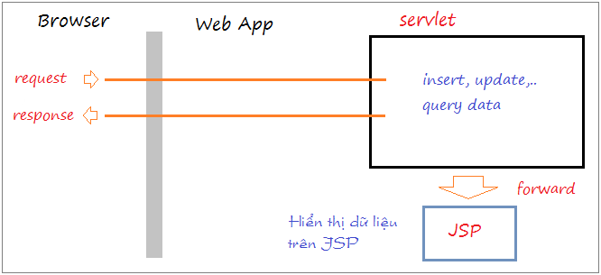

Hình 1.1. Vai trò của Servlet

Các Servlet cũng được sử dụng thay cho kịch bản giao diện cổng chung CGI Script. Khi tạo ra một trang Web, ta cũng sẽ tạo ra một ứng dụng Web.

Trước khi sử dụng Servlet để tạo ra các ứng dụng Web, chúng ta đi tìm hiểu xem có những khả năng lựa chọn nào khác để phát triển những ứng dụng Web.

* **CGI**: Theo cách thông thường, để bổ sung các chức năng vào cho một Web Server người ta hay sử dụng Common Gateway Interface (CGI), một giao diện độc lập với ngôn ngữ cho phép một Server khởi động một tiến trình ngoại để nhận thông tin được yêu cầu thông qua các biến môi trường. Mỗi yêu cầu được trả lời bởi một tiến trình riêng thông qua một đại diện riêng của một chương trình CGI hoặc bởi một kịch bản CGI (thường được viết bằng ngôn ngữ thông dịch như Perl).
* **Fast CGI**: Open Marked đã phát triển một chuẩn khác thay cho CGI được gọi là Fast CGI.  Fast CGI hành động giống như CGI. Nó khác ở chỗ, Fast CGI tạo ra một tiến trình bền vững cho từng chương trình.
* Một số chương trình ứng dụng khác như ASP và Java Script cũng hỗ trợ để tạo ra các ứng dụng Web. ASP được Microsoft phát triển để tạo ra các nội dung cho các trang Web động. Trong ASP, trang HTML có thể nhúng những phần nhỏ được viết bằng VBScript hoặc JScript. Netscape đưa ra kỹ thuật được gọi là JavaScript, cho phép đưa các phần mã lệnh nhỏ nhúng vào trang HMTL, nhằm tạo ra những nội dung Web động một cách linh họat hơn. Ngoài ra, Netscape còn cung cấp NSAPI, Microsoft đưa ra ISAPI cho các Web Server của họ.

Servlet có một số ưu điểm so với CGI:

* Một Servlet không làm việc trong một tiến trình riêng. Điều này loại bỏ được việc phải tạo ra quá nhiều tiến trình mới cho mỗi yêu cầu.
* Một Servlet sẽ thường trực trong bộ nhớ giữa các yêu cầu, trong khi các chương trình CGI cần phải tải xuống và được khởi động cho từng yêu cầu CGI.
* Chỉ cần một Servlet trả lời đồng thời cho tất cả các yêu cầu. Điều này cho phép tiết kiệm được bộ nhớ và đảm bảo nó dễ dàng quản lý được dữ liệu một cách thống nhất.
* Một Servlet có thể thực hiện bởi một Servlet Engine trong phạm vi kiểm soát Sandbox để đảm bảo an toàn trong việc sử dụng các Servlet.

Các lớp Servlet  của Java có thể được nạp tự động để mở rộng các chức năng của Server. Các Servlet của Java thực hiện bên trong JVM. Chúng được đảm bảo an toàn và chuyển đổi tương thích giữa các hệ điều hành và giữa các Server với nhau. Điều này khác với các Applet, Servlet chỉ thao tác được trong miền của một Server.

Servlet API được phát triển dựa trên những điểm mạnh của Java platform nhằm giải quyết vấn đề của CGI và Server API. Nó là một API đơn giản, hỗ trợ tất cả các Web server và thậm chí cho phép các ứng dụng máy chủ dùng để kiểm tra và quản lý các công việc trên Server. Nó giải quyết vấn đề thực thi bằng việc thực hiện tất cả các yêu cầu như các luồng Thread trong quá trình xử lý, hoặc việc cân bằng tải trên một Server trong các cụm máy tính Cluster. Các Servlet dễ dàng chia sẻ tài nguyên với nhau.

## Tìm hiểu các nghiệp vụ liên quan thương mại điện tử

**Thương mại điện tử** hiểu tóm tắt là ứng dụng những công nghệ tiên tiến của con người vào hoạt động thương mại. Đối với thương mại truyền thống bạn phải đến cửa hàng lớn hoặc nhỏ để mua hàng. Còn với thương mại điện tử đã được ứng dụng những công nghệ vào mọi khâu của quá trình mua bán như: bạn ngồi nhà có thể bạn so sánh giá cả, chủng loại sản phẩm, bạn có thể thanh toán trực tuyến vào hoạt động mua bán. Và gần như chắc chắn rằng" nếu bạn hiểu biết và so sánh được" thì bạn sẽ mua cho mình một sản phẩm với giá cả tốt nhất vẫn đảm bảo chất lượng. Vì thương mại điện tử cắt giảm rất nhiều thứ chi phí mà thương mại truyền thống không có được. Ví dụ thương mại điện tử cắt giảm: chi phí mặt bằng bạn có thể bán hàng ngay tại nhà- hàng hóa của bạn vẫn như hàng hóa siêu thị, chi phí thuê nhân viên đứng bán hàng như tại các siêu thị...và một điều cực kỳ quan trọng trong thế giới thương mại điện tử là dễ kiểm soát hơn trong khâu tồn kho...

[Thương mại điện tử](https://www.uef.edu.vn/nganh/nganh-thuong-mai-dien-tu-1494) chính là việc mua bán sản phẩm hay dịch vụ thông qua internet và các phương tiện điện tử khác. Các giao dịch này bao gồm tất cả các hoạt động như: giao dịch, mua bán, thanh toán, đặt hàng, quảng cáo và giao hàng…   
“Bản chất cốt lõi để web và internet phát triển trong tương lai chính là thương mại. Các trung tâm thương mại trên mạng internet sẽ xuất hiện. Nó sẽ giúp các nhà cung cấp sản phẩm tiếp cận trực tiếp và nhanh nhất với người tiêu dùng”, người nắm giữ chức CEO của Apple tại thời điểm năm 1996 chia sẻ trong hội thảo với chủ đề “Steve Jobs: Điều vĩ đại tiếp theo”. Thật vậy, hiện nay ngành Thương mại điện tử đang có tốc độ phát triển rất mạnh. Hầu hết các công ty bán hàng lập nên ngày nay đa số đều là các công ty thương mại điện tử và mua sắm qua mạng đã trở thành thói quen hàng ngày của nhiều người Việt Nam. Thế giới ngày càng bùng nổ về mạng máy tính, con người có thể nhanh chóng giao tiếp và kết nối với nhau dễ dàng hơn thông qua nhiều loại dich vụ internet. Đây chính là điều kiện thuận lợi cho lĩnh vực Thương mại điện tử ngày càng phát triển hơn. Hiện nay, Thương mại điện tử đã trở thành một phương tiện giao dịch quen thuộc của các công ty thương mại lớn trên thế giới. Thương mại điện tử có khả năng giúp ích rất nhiều cho những doanh nghiệp cả lớn lẫn nhỏ và người hưởng lợi nhất thường là khách hàng. Khách hàng sẽ mua được sản phẩm rẻ hơn, nhanh hơn, hiệu quả hơn và thuận lợi hơn, còn doanh nghiệp có thể đưa sản phẩm của mình đến với thị trường một cách nhanh nhất, bán hàng thuận lợi hơn.

# KHẢO SÁT VÀ PHÂN TÍCH THIẾT KẾ HỆ THỐNG

## Khảo sát

### Khảo sát nhu cầu người tiêu dùng

Nhu cầu cần theo dõi thông tin đồ gia dụng, mua bán đồ gia dụng và các nhu cầu liên quan đời sống sinh hoạt là rất cao và rất cần thiết có một website tiện ích phục vụ cho các nhu cầu đó.

Mỗi người nói chung và rất các bà nội trợ nói riêng rất thích và muốn mang lại những dụng cụ nhà bếp hay vận dụng trong nhà tốt nhất đến với gia đình của mình. Việc mua đồ gia dụng tại cửa hàng bán lẻ chưa nắm rõ được thông tin và nguồn gốc của sản phẩm dẫn đến việc mất rất nhiều thời gian khi xem xét sản phẩm cần mua. Vì vậy một website ra đời thực hiện các chức năng mua bán là rất khả thi trong tình hình dịch bệnh cũng như xu hướng “online hóa” việc mua sắm hiện nay.

### Khảo sát các website hiện tại

Mọi người thường thấy những website bán hàng lớn như Shopee, Tiki, Lazada, ... đã quá rộng lớn và khó kiểm soát. Mọi thông tin trên các trang, các group thậm chí ngay cả dòng thời gian cũng trở nên hỗn độn bởi rất nhiều thông tin trùng lặp, không đồng nhất,... tạo cho người tiêu dùng cảm giác khó lựa chọn sản phẩm không biết đâu mới là sản phẩm tốt nhất. Đó là lý do cần một website bán hàng đồ gia dụng "clean" hơn bằng cách tập chung vào một loại sản phẩm tùy theo sở thích của mỗi người tiêu dùng. Kích thích khả năng mua hàng, khả năng chia sẻ thông tin hữu ích chứ.

Các ứng dụng website đang theo xu hướng giao diện Metarial. Vì vậy website thực hiện xây dựng theo phong cách Metarial.

Các website khác đều có mục hỗ trợ trực tuyến, website cũng đã vận dụng và thêm tiện ích hỗ trợ trực tuyến giúp người dùng liên hệ nhanh với admin trong việc mua hàng, các thắc mắc về sản phẩm...

### Hiện trạng cửa hàng

Khi bán hàng theo phương pháp truyền thống rất bất cập trong vấn đề quảng cáo sản phẩm cũng như thống kê doanh thu. Việc thống kê báo cáo doanh thu hoàn toàn dựa trên phần mềm excel, việc này đẫn đến một số vấn đề khá khó khăn như thời gian xuất một báo cáo rất lâu, tốn nhiều thời gian và nhân lực, nhập liệu nếu có nhầm lẫn sẽ không được cảnh báo và xử lý, chẳng hạn như nếu xuất một sản phẩm mà trong kho số lượng tồn của sản phẩm đó không đủ để xuất hay sản phẩm đã hết hàng nhưng khách hàng không được thông báo về tình trạng này, nhân viên cũng không được nhắc để nhập thêm loại hàng ấy. Ngoài ra, khách hàng không chủ động được trong việc đặt trước và mua hàng của shop, mọi việc bán và mua phải diễn ra đồng thời giữa cả bên mua và bên bán.

Do đó, vấn đề xây dựng một shop bán hàng online rất cần thiết. Việc này giúp shop bán hàng quản lý hàng hóa tốt hơn, thống kê báo cáo doanh thu nhanh chóng, chính xác, giảm nhân lực, giảm chi phí và thời gian. Việc quảng cáo sản phẩm và thương hiệu cũng dễ dàng hơn. Về mặt khách hàng, một shop online sẽ giúp họ tiết kiệm thời gian mua sắm cũng nhưu giúp “đặt chỗ” trước những sản phẩm mà họ yêu thích, không sợ bị mua trước hay hết hàng khi họ không đến shop chủ động trong việc xem và đặt hàng.

### Khả năng thành công của website

Hiện nay việc sử dụng các thiết bị thông minh có kết nốt Internet như: điện thoại thông minh (Smart phone), Laptop, PC, iPad đang ngày càng phổ biến và việc xây dựng ứng dụng trên nền tảng website là một giải pháp dầy tính thực tiễn khi người dùng Internet chiếm đông đảo.

Từ kết quả khảo sát về nhu cầu người dùng, các ứng dụng hiện có và hiện trạng cửa hàng thì việc phát triển website “**Bán đồ gia dụng cho cửa hàng TH_HOMEWARE – HÀ NỘI**” là hết sức cần thiết.

## Yêu cầu chức năng nghiệp vụ

### Xác định bộ phận sẽ sử dụng phần mềm

* Bộ phận quản lý
* Bộ phần người người dùng

### Xác định các yêu cầu chức năng nghiệp vụ

***Bộ phận quản lý***

|  |  |  |  |  |  |
| --- | --- | --- | --- | --- | --- |
| **STT** | **Công việc** | **Loại công việc** | **Quy định/Công thức liên quan** | **Biểu mẫu liên quan** | **Ghi chú** |
| 1 | Đăng nhập | Tra cứu, Kiểm tra | Cần đăng nhập với tài khoản có quyền cao nhất |  |  |
| 2 | Đăng ký | Lưu trữ | Email thực, số điện thoại thực |  |  |
| 3 | Quản lý tài khoản | Tra cứu, Lưu trữ | Cần đăng nhập với tài khoản có quyền cao nhất |  |  |
| 4 | Quản lý danh mục, mùa sự kiện | Tra cứu, Lưu trữ | Cần đăng nhập |  |  |
| 5 | Quản lý sản phẩm | Tra cứu, Lưu trữ | Cần đăng nhập |  |  |
| 6 | Quản lý chi tiết hóa đơn | Tra cứu, Lưu trữ | Cần đăng nhập |  |  |
| 7 | Quản lý đơn hàng và lịch sử đơn hàng | Tra cứu, Lưu trữ | Cần đăng nhập |  |  |
| 8 | Quản lý kho sản phẩm, phiếu nhập hàng | Tra cứu, Lưu trữ | Cần đăng nhập |  |  |
| 9 | Thống kê doanh thu, lợi nhuận | Tra cứu, Lưu trữ | Cần đăng nhập |  |  |
| 10 | Quản lý bảo hành | Tra cứu, Lưu trữ | Cần đăng nhập |  |  |
| 11 | Quản lý số seri sản phẩm | Tra cứu, Lưu trữ | Cần đăng nhập |  |  |
| 12 | Quản lý shipper | Tra cứu, Lưu trữ | Cần đăng nhập |  |  |
| 13 | Quản lý mùa sự kiện | Tra cứu, Lưu trữ | Cần đăng nhập |  |  |
| 14 | Hỗ trợ khách hàng | Tra cứu, Lưu trữ | Cần đăng nhập |  |  |

Bảng 2.1. Bảng yêu cầu chức năng nghiệp vụ bộ phận quản lý

Bộ phận người dùng:

|  |  |  |  |  |  |
| --- | --- | --- | --- | --- | --- |
| **STT** | **Công việc** | **Loại công việc** | **Quy định/Công thức liên quan** | **Biểu mẫu liên quan** | **Ghi chú** |
| 1 | Đăng ký | Lưu trữ | Lưu thông tin người dùng. Username và Email người dùng là duy nhất, đúng đinh dạng email và số điện thoại |  |  |
| 2 | Đăng nhập | Lưu trữ, Kiểm tra | Đăng nhập bằng username. Nếu đăng nhập facebook lần đầu sẽ lưu lại tài khoản người dùng. |  |  |
| 3 | Xem sản phẩm | Trích xuất | Xem tất cả các mặt hàng và chi tiết từng sản phẩm về số lượng, mô tả, giá bán |  |  |
| 4 | Thêm vào giỏ hàng | Lưu trữ, Tính toán | Thêm các mặt hàng và số lượng mà người dùng muốn mua vào giỏ |  |  |
| 5 | Thanh toán | Tính toán, Lưu trữ | Cần đăng nhập  Tổng tiền = giá hàng * số lượng  Tính tổng tiền hóa đơn  Lưu trữ lại hóa đơn đã thanh toán |  |  |
| 6 | Xem chi tiết đơn hàng, thông tin đơn hàng | Trích xuất | Cần đăng nhập  Xem lại chi tiết từng hóa đơn |  |  |
| 7 | Xem lịch sử đơn hàng | Trích xuất | Cần đăng nhập  Xem lại lịch sử từng đơn hàng |  |  |
| 8 | Tìm kiếm sản phẩm | Tra cứu | Việc tìm kiếm sản phẩm dựa trên các thông tin: tên sản phẩm , tên nhãn hiệu, tên danh mục sản phẩm |  |  |
| 9 | Chỉnh sửa thông tin cá nhân | Lưu trữ | Cần đăng nhập |  |  |
| 10 | Tra cứu hạn bảo hành | Tra cứu | Nhập số seri của sản phẩm cần tra cứu |  |  |
| 11 | Tra cứu đơn bảo hành sản phẩm | Tra cứu | Cần đăng nhập, nhập mã bảo hành của sản phẩm đã mua |  |  |
| 12 | Chat với người bán hàng | Lưu trữ | Nhắn tin qua cửa sổ của website |  |  |
| 13 | Xem gợi ý các sản phẩm được dự đoán từ hệ thống | Tra cứu | Khách hàng sẽ được gợi ý những sản phẩm theo mùa sự kiện, yêu thích, bán chạy nhất, sản phẩm giảm giá. |  |  |

Bảng 2.2. Bảng yêu cầu chức năng nghiệp vụ bộ phận người dùng

### Yêu cầu chức năng hệ thống và yêu cầu chất lượng

Bảng yêu cầu chức năng hệ thống:

|  |  |  |  |
| --- | --- | --- | --- |
| **STT** | **Nội dung** | **Mô tả chi tiết** | **Ghi chú** |
| 1 | Phân quyền sử dụng | - Người quản trị: được phép sử dụng tất cả các chức năng quản lý.  - Khách hàng: không được vào trang quản lý, chỉ có thể xem chi tiết sản phẩm, thêm vào giỏ hàng, đặt mua sản phẩm, thanh toán đơn hàng qua thẻ ngân hàng trực tuyến, xem chi tiết và lịch sử của đơn hàng, bình luận sản phẩm, chat với người quản lý. |  |

Bảng 2.3. Bảng yêu cầu chức năng hệ thống

Bảng yêu cầu về chất lượng:

|  |  |  |  |  |
| --- | --- | --- | --- | --- |
| STT | Nội dung | Tiêu chuẩn | Mô tả chi tiết | Ghi chú |
| 1 | Cho phép thay đổi giá và số lượng sản phẩm | Tiến hóa | - Admin có quyền thay đổi giá và số lượng của từng sản phẩm. |  |
| 2 | Hình thức tìm kiếm thật tiện dụng, tự nhiên, trực quan | Tiện dụng | Hỗ trợ khả năng truy cứu theo tên sản phẩm. |  |
| 3 | Đăng nhập qua facebook, chat realtime, thanh toán trực tuyến | Tương thích | Cho phép người dùng có nhiều lựa chọn để đăng nhập và thanh toán.  Cho phép người dùng tương tác với người bán |  |
| 4 | Tốc độ thực hiện việc mua bán sản phẩm và hỗ trợ tư vấn người dùng nhanh | Hiệu quả | Tối đa 30s có kết quả tra cứu  Tối đa 50s xử lý thành công. |  |

Bảng 2.4. Bảng yêu cầu chất lượng

### Yêu cầu phi chức năng

Trang website phải được thiết kế sao cho dễ hiểu, giao diện mang tính đẹp mắt, dễ dàng cho người dùng sử dụng và đơn giản hóa các chức năng để cho khách hàng thấy được thông tin cần tìm, cung cấp các thông tin quảng cáo, sự kiện hấp dẫn, các tin tức khuyến mãi để thu hút khách hàng, gợi ý các sản phẩm mà người dùng thường mua, yêu thích, sản phẩm phù hợp với mùa hoặc các sự kiện hiện tại.

Điều quan trọng là phải đảm bảo an toàn tuyệt đối thông tin khách hàng trong quá trình đặt mua qua mạng, mã hóa mật khẩu khách hàng, các bước thanh toán qua thẻ ATM có tính bảo mật cao.

## Phân tích hệ thống

### Biểu đồ Use Case

Các tác nhân của hệ thống gồm có:

* Quản lý: là thành viên quản trị của hệ thống có các quyền và chức năng sau: tạo các tài khoản, quản lý sản phẩm, danh mục, khách hàng, đơn hàng, hóa đơn, shipper, thời gian mùa sự kiện, bảo hành, số seri sản phẩm, …
* Khách hàng đã có tài khoản: là hệ thống thành viên có chức năng: đăng kí, đăng nhập, tìm kiếm, xem chi tiết sản phẩm, sửa thông tin cá nhân, xem giỏ hàng, đặt hàng, mua hàng, xem thông tin về đơn hàng, hóa đơn chi tiết, sản những sản phẩm mà mình đã mua, yêu thích, sản phẩm bán chạy, sản phẩm khuyến mãi xem gợi ý những sản phẩm theo mùa hiện tại.
* Khách hàng chưa có tài khoản: đăng kí, tìm kiếm, xem thông tin chi tiết sản phẩm, thêm sản phẩm vào giỏ hàng, xem giỏ hàng, đặt mua hàng, xem những sản phẩm bán chạy, sản phẩm khuyến mãi, xem những gợi ý sản phẩm theo mùa hiện tại.
* Biểu đồ use case tổng quát:

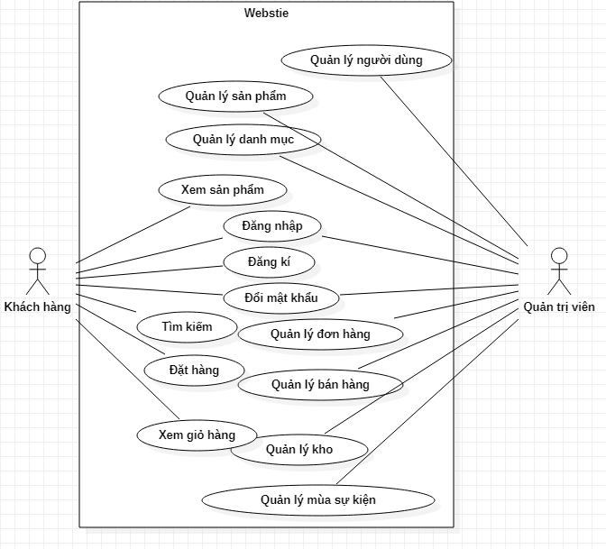

Hình 2.1. Biểu đồ Use Case tổng quát

* Biểu đồ use case chi tiết quản trị viên:

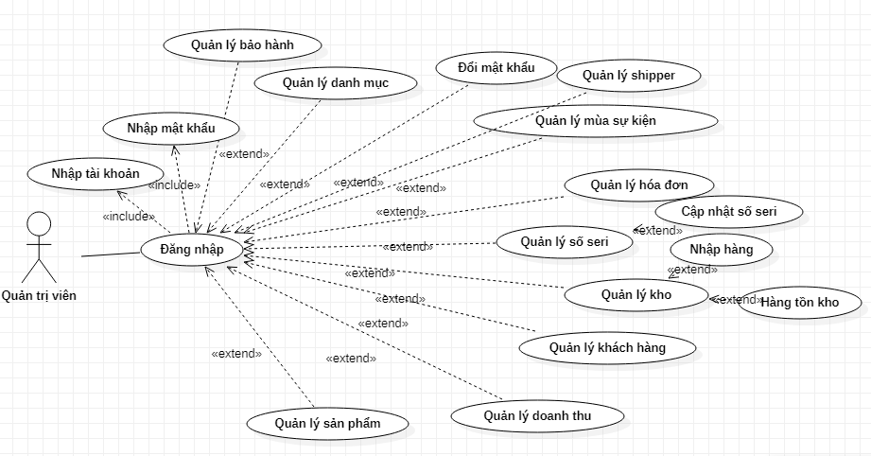

Hình 2.2. Biểu đồ Use Case chi tiết quản trị viên.

* Biểu đồ use case chi tiết cho tác vụ quản trị viên quản lý danh mục

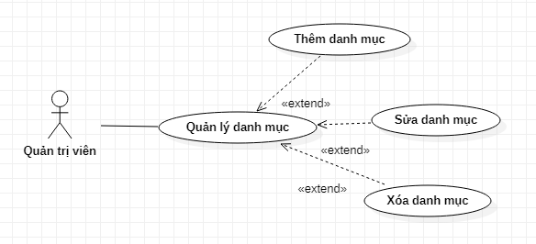

Hình 2.3. Biểu đồ use case chi tiết cho tác vụ quản trị viên quản lý danh mục

* Biểu đồ use case chi tiết cho tác vụ quản trị viên quản lý sản phẩm

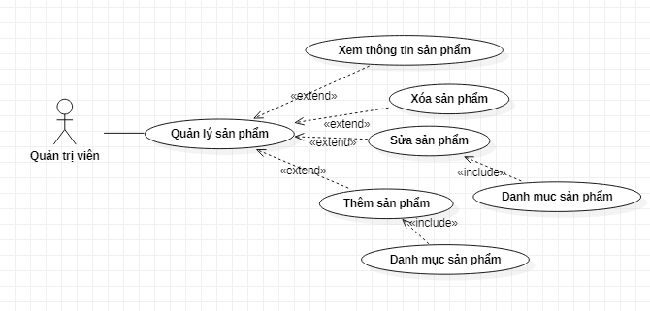

Hình 2.4. Biểu đồ use case chi tiết cho tác vụ quản trị viên quản lý sản phẩm

* Biểu đồ use case chi tiết cho tác vụ quản trị viên quản lý shipper

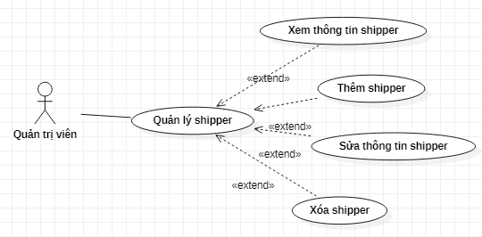

Hình 2.5. Biểu đồ use case chi tiết cho tác vụ quản trị viên quản lý shipper

* Biểu đồ use case chi tiết cho tác vụ quản trị viên quản lý hóa đơn

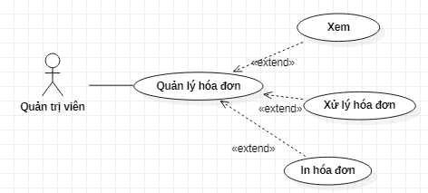

Hình 2.6. Biểu đồ use case chi tiết cho tác vụ quản trị viên quản lý hóa đơn

* Biểu đồ use case chi tiết cho tác vụ quản trị viên quản lý mùa sự kiện

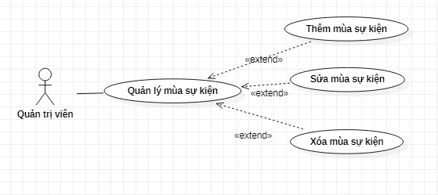

Hình 2.7. Biểu đồ use case chi tiết cho tác vụ quản trị viên quản lý mùa sự kiện

* Biểu đồ use case chi tiết cho tác vụ quản trị viên quản lý doanh thu

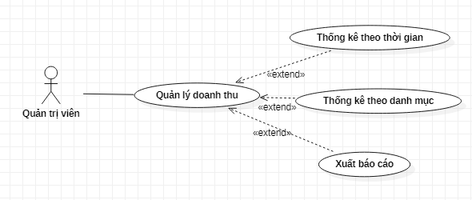

Hình 2.8. Biểu đồ use case chi tiết cho tác vụ quản trị viên quản lý doanh thu

* Biểu đồ use case khách hàng:

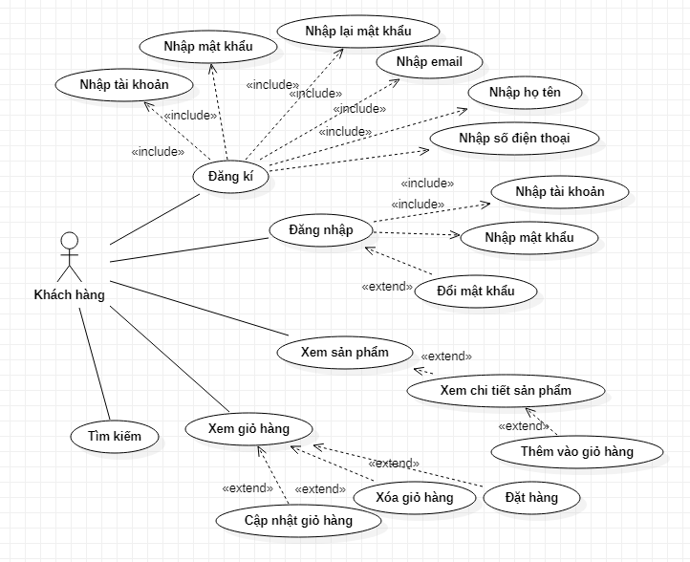

Hình 2.9. Biểu đồ Use Case chi tiết khách hàng.

### Đặc tả các Use case

* **Use Case Đăng ký:**

Use Case này mô tả cách thức khách hàng đăng ký trở thành thành viên chính thức của website.

* Luồng sự kiện chính:
* Use Case này bắt đầu khi khách hàng chọn chức năng đăng ký.
* Hệ thống hiển thị trang đăng ký.
* Khách hàng nhập các thông tin tài khoản bao gồm: Họ và tên,tên đăng nhập,email,mật khẩu, nhập lại mật khâu,và số điện thoại. Khách hàng nhấn vào nút đăng ký.
* Hệ thống lưu thông tin vào cơ sở dữ liệu và hiển thị thông báo đăng ký thành công.
* Luồng sự kiện phụ:
* Đăng ký bị lỗi do trùng thông tin tài khoản hay nhập thông tin cá nhân thiếu hoặc không hợp lệ, khi đó:
* Hệ thống hiển thị thông báo lỗi. Khách hàng có thể trở về đầu của dòng sự kiện chính hay hủy bỏ việc đăng ký, lúc này Use Case kết thúc.
* **Use Case Đăng nhập:**

Use Case này mô tả cách thức khách hàng là thành viên đăng nhập vào website.

* Luồng sự kiện chính:
* Từ trang web, khách hàng nhập tên tài khoản và mật khẩu và nhấn nút đăng nhập.
* Hệ thống kiểm tra việc đăng nhập và hiển thị ra trang khách hàng đã đăng nhập thành công vào hệ thống.
* Luồng sự kiện phụ:
* Nếu khách hàng nhập sai tên tài khoản hoặc mật khẩu, hệ thống sẽ hiển thị một thông báo lỗi. Khách hàng có thể chọn trở về đầu của dòng sự kiện chính hay hủy bỏ việc đăng nhập, lúc này Use Case kết thúc.
* **Use Case Tìm kiếm theo tên sản phẩm:**

Use Case này mô tả cách thức khách hàng tìm kiếm theo tên sản phẩm.

* Luồng sự kiện chính:
* Từ trang web, khách hàng chọn nhóm tìm kiếm rồi nhập tên sản phẩm vào Form tìm kiếm.
* Hệ thống thực hiện tìm kiếm và hiển thị trang thông tin các sản phẩm tương ứng với tên sản phẩm người dùng đã nhập.
* Luồng sự kiện phụ: không có.
* **Use Case xem chi tiết sản phẩm:**

Use Case này mô tả cách thức khách hàng xem thông tin chi tiết về mỗi sản phẩm

* Luồng sự kiện chính:
* Từ trang liệt kê danh sách các sản phẩm, khách hàng nhấn vào tên sản phẩm hoặc ảnh của sản phẩm.
* Hệ thống hiển thị trang thông tin chi tiết về sản phẩm.
* Luồng sự kiện phụ: không có.
* **Use Case thêm sản phẩm vào giỏ hàng:**

Use Case này mô tả cách thức khách hàng thêm 1 sản phẩm vào giỏ mua hàng.

* Luồng sự kiện chính:
* Từ trang liệt kê danh sách các sản phẩm hoặc trang chi tiết về sản phẩm, khách nhấn vào nút thêm vào giỏ hàng.
* Hệ thống thêm sản phẩm vào trong giỏ hàng với số lượng là 1 và hiển thị giỏ hàng.
* Luồng sự kiện phụ:

Nếu số lượng sản phẩm trong kho bằng 0 thì hệ thống hiển thị thông báo là hết hàng. Khách hàng có thể chọn mua sản phẩm khác hoặc kết thúc phiên giao dịch.

* **Use Case xóa sản phẩm khỏi giỏ hàng:**

Use Case này mô tả cách thức khách hàng bỏ 1 sản phẩm đã chọn ra khỏi giỏ hàng.

* Luồng sự kiện chính:
* Từ trang giỏ hàng khách hàng chọn sản phẩm và nhấn nút xóa.
* Hệ thống cập nhật lại giỏ hàng.
* Luồng sự kiện phụ: không có.
* **Use Case cập nhật số lượng sản phẩm trong giỏ hàng:**

Use Case này mô tả khách hàng cập nhật số lượng 1sản phẩm trong giỏ hàng.

* Luồng sự kiện chính:
* Từ trang giỏ hàng khách hàng chọn sản phẩm và nhập vào số lượng sản phẩm cần cập nhật. Sau đó nhấn vào nút cập nhật.
* Hệ thống sẽ cập nhật lại số sản phẩm trong giỏ hàng.
* Luồng sự kiện phụ: Không có
* **Use Case xem giỏ hàng:**

Use Case này mô tả cách thức người mua xem giỏ hàng của mình mỗi khi cần.

* Luồng sự kiện chính:
* Từ trang web khách hàng nhấn vào link xem giỏ hàng.
* Hệ thống hiển thị giỏ hàng của khách hàng.
* Luồng sự kiện phụ: không có.
* **Use Case đơn hàng đối với khách hàng**:

Use Case này mô tả cách thức khách hàng đặt mua hàng sau khi đã tìm được những sản phẩm mình cần và thêm chúng vào giỏ hàng.

* Luồng sự kiện chính:
* Từ trang thông tin về giỏ hàng khách hàng nhấn vào nút đặt hàng.
* Hệ thống hiển thị trang đơn hàng yêu cầu khách hàng nhập vào địa chỉ giao hàng và chọn phương thức thanh toán.
* Hệ thống hiển thị thông tin hướng dẫn về phương thức thanh toán mà khách hàng lựa chọn.
* Khách hàng nhấn nút đồng ý thanh toán.
* Hệ thống sẽ hiển thị trang thông báo đặt hàng thành công.
* Luồng sự kiện phụ:
* Nếu trong dòng sự kiện chính, khách hàng chưa đăng nhập thì khi nhấn nút thanh toán, hệ thống sẽ hiển thị Form cho khách hàng xác nhận thông tin giao hàng.
* Khách hàng xác nhận thông tin.
* Hệ thống hiển thị trang đơn hàng.
* Tiền điều kiện: Khách hàng phải đăng nhập thành công vào hệ thống.
* **Use Case quản lý danh mục sản phẩm:**

Use Case này mô tả cách thức người quản trị quản lý danh mục sản phẩm như: thêm, xóa, cập nhật danh mục sản phẩm

* Luồng sự kiện chính:
* Từ trang admin, quản trị viên nhấn nút danh mục sản phẩm.
* Hệ thống hiển thị trang quản lý danh mục sản phẩm. Quản trị viên chọn chức năng phù hợp.
  + - Chọn chức năng thêm danh mục sản phẩm: quản trị viên phải nhập tên danh mục sản phẩm và nhấn nút thêm.
    - Chọn chức năng xóa danh mục sản phẩm: quản trị viên chọn danh mục sản phẩm cần xóa và nhấn nút xóa.
    - Chọn chức năng cập nhật danh mục sản phẩm: quản trị viên cập nhật thông tin của một danh mục sản phẩm và nhấn nút cập nhật.
* Hệ thống hiển thị thông báo thành công tương ứng.
* Luồng sự kiện phụ:

Nếu người quản trị đưa thông tin vào không đúng thì hệ thống sẽ thông báo lỗi tương ứng. Người quản trị có hủy bỏ quá trình thêm, xóa, cập nhật danh mục sản phẩm, lúc này Use Case kết thúc.

* Tiền điều kiện: Quản trị viên phải đăng nhập thành công vào hệ thống.
* **Use Case quản lý sản phẩm:**

Use Case này mô tả cách thức người quản trị quản lý sản phẩm như: thêm, xóa, cập nhật thông tin về sản phẩm.

* Luồng sự kiện chính:
* Từ trang admin, quản trị viên nhấn vào nút quản lý sản phẩm.
* Hệ thống hiển thị trang quản lý sản phẩm. Quản trị viên chọn chức năng phù hợp.
  + - Chọn chức năng thêm sản phẩm: quản trị viên phải nhập đầy đủ thông tin về sản phẩm và nhấn nút thêm.
    - Chọn chức năng xóa 1 sản phẩm: quản trị viên chọn sản phẩm cần xóa và nhấn nút xóa.
    - Chọn chức năng cập nhật thông tin sản phẩm: quản trị viên sửa thông tin về sản phẩm và nhấn nút cập nhật.
* Hệ thống hiển thị thông báo thành công tương ứng.
* Luồng sự kiện phụ:

Nếu người quản trị đưa thông tin vào không đúng thì hệ thống sẽ thông báo lỗi tương ứng. Người quản trị có thể hủy bỏ quá trình thêm, xóa, cập nhật thông tin sản phẩm, lúc này Use Case kết thúc.

* Tiền điều kiện: Quản trị viên phải đăng nhập thành công vào hệ thống.
* **Use Case quản lý người dùng:**

Use Case này mô tả cách thức người quản trị quản lý người sử dụng như: xóa, cập nhật thông tin người dùng.

* Luồng sự kiện chính:
* Từ trang admin, quản trị viên nhấn vào nút quản lý người dùng.
* Hệ thống hiển thị trang quản lý người dùng. Quản trị viên chọn chức năng phù hợp.
  + - Chọn chức năng xóa User: quản trị viên chọn người dùng cần xóa và nhấn nút xóa.
    - Chọn chức năng cập nhật User: quản trị viên sửa thông tin về người dùng và nhấn nút cập nhật.
* Hệ thống hiển thị thông báo thành công tương ứng.
* Luồng sự kiện phụ:

Nếu người quản trị đưa thông tin vào không đúng thì hệ thống sẽ thông báo lỗi tương ứng. Người quản trị có hủy bỏ quá trình xóa, cập nhật người dùng, lúc này Use Case kết thúc.

* Tiền điều kiện: Quản trị viên phải đăng nhập thành công vào hệ thống.
* **Use Case quản lý đơn hàng với admin:**

Use Case này mô tả cách thức người quản trị quản lý đơn hàng như: theo dõi và cập nhật tình trạng đơn hàng.

* Luồng sự kiện chính:
* Từ trang admin, quản trị viên nhấn vào nút quản lý hóa đơn.
* Hệ thống hiển thị trang quản lý đơn hàng liêt kê danh sách các đơn đặt hàng của khách hàng.
* Quản trị viên chọn đơn hàng và cập nhật tình trạng đơn hàng sau đó nhấn nút cập nhật.
* Quản trị viên có thể xóa đơn hàng đã bị hủy
* Luồng sự kiện phụ: không có
* Tiền điều kiện: Quản trị viên phải đăng nhập thành công vào hệ thống
* **Use Case quản lý mùa sự kiện:**

Use Case này mô tả cách thức người quản trị quản lý mùa sự kiện như: thêm, xóa, cập nhật sự kiện theo mùa.

* Luồng sự kiện chính:
* Từ trang admin, quản trị viên nhấn vào nút quản lý mùa sự kiện.
* Hệ thống hiển thị trang quản lý mùa sự kiện. Quản trị viên chọn chức năng phù hợp.
  + - Chọn chức năng thêm mùa sự kiện: quản trị viên phải nhập đầy đủ thông tin về mùa sự kiện và nhấn nút thêm.
    - Chọn chức năng xóa mùa sự kiện: quản trị viên chọn mùa sự kiện cần xóa và nhấn nút xóa.
    - Chọn chức năng cập nhật thông tin mùa sự kiện: quản trị viên sửa thông tin về mùa sự kiện và nhấn nút cập nhật.
* Hệ thống hiển thị thông báo thành công tương ứng.
* Luồng sự kiện phụ:

Nếu người quản trị đưa thông tin vào không đúng thì hệ thống sẽ thông báo lỗi tương ứng. Người quản trị có thể hủy bỏ quá trình thêm, xóa, cập nhật thông tin lúc này Use Case kết thúc.

* Tiền điều kiện: Quản trị viên phải đăng nhập thành công vào hệ thống.
* **Use Case Quản lý tồn kho:**

Use Case này mô tả cách thức người quản trị quản lý tồn kho

* Luồng sự kiện chính:
* Từ trang quản trị, admin chọn phần quản lý tồn kho.
* Hệ thống hiển thị sản phẩm và số lượng hiện có trong kho.
* Luồng sự kiện phụ: không có.
* Tiền điều kiện: Quản trị viên phải đăng nhập thành công vào hệ thống.
* **Use Case Quản lý doanh thu:**

Use Case này mô tả cách thức người quản trị quản lý doanh thu

* Luồng sự kiện chính:
* Từ trang quản trị, admin chọn phần thống kê doanh thu.
* Hệ thống hiển thị trang quản lý doanh thu. Quản trị viên chọn khoảng thời gian cần xem và ấn nút thống kê.
* Hệ thống hiển thị thông báo thành công tương ứng.
* Luồng sự kiện phụ: không có.
* Tiền điều kiện: Quản trị viên phải đăng nhập thành công vào hệ thống.

### Biểu đồ trình tự và hoạt động

#### Phần giao dịch với khách hàng

* + Khách hàng đăng ký làm thành viên
* Biểu đồ trình tự đăng ký thành viên:

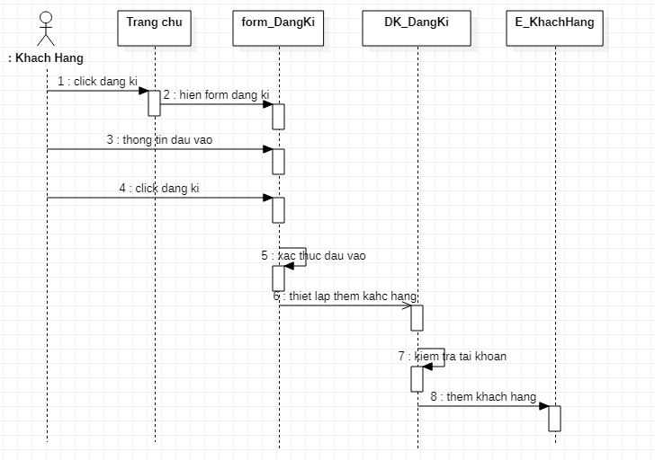

Hình 2.10. Biểu đồ trình tự cho tác vụ đăng ký thành viên của khách hàng

* Biểu đồ hoạt động đăng ký thành viên

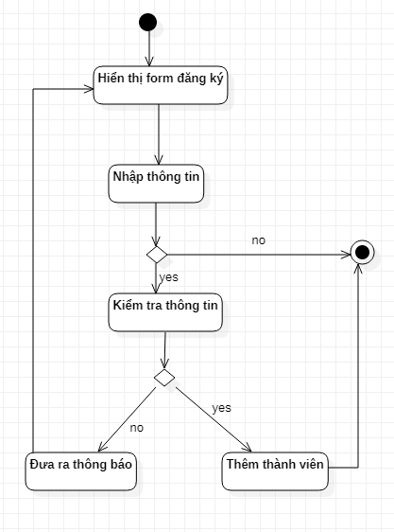

Hình 2.11. Biểu đồ hoạt động đăng ký thành viên

* + Khách hàng đăng nhâp hệ thống
* Biều đồ trình tự đăng nhập

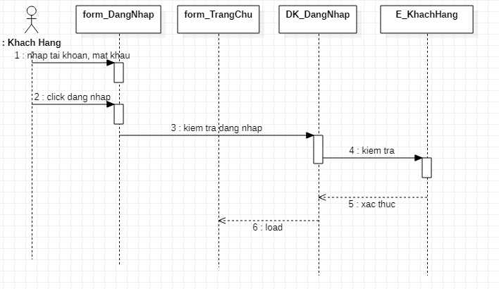

Hình 2.12. Biểu đồ trình tự cho tác vụ đăng nhập của KH

* Biểu đồ hoạt động đăng nhập thành viên

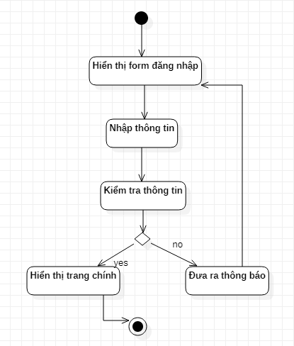

Hình 2.13. Biểu đồ hoạt động cho tác vụ đăng nhập của KH

* Khách hàng tìm kiếm theo tên sản phẩm
* Biểu đồ trình tự tìm kiếm theo tên sản phẩm

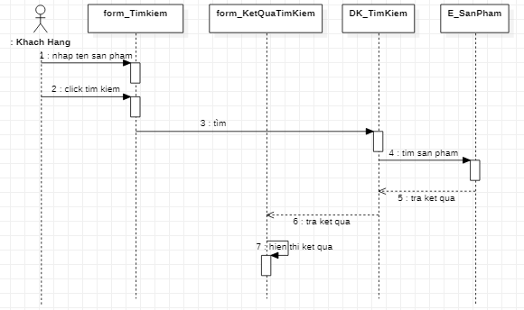

Hình 2.14. Biểu đồ trình tự cho tác vụ tìm kiếm theo tên sản phẩm

* Biểu đồ hoạt động tìm kiếm theo tên sản phẩm

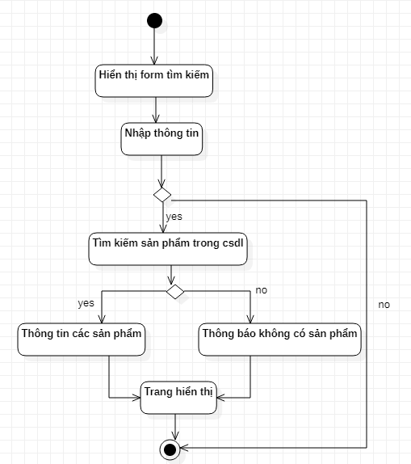

Hình 2.15. Biểu đồ hoạt động tìm kiếm theo tên sản phẩm

* Khách hàng xem chi tiết sản phẩm
* Biểu đồ trình tự khách hàng xem chi tiết sản phẩm

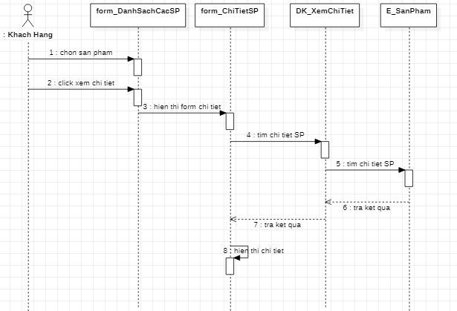

Hình 2.16. Biểu đồ trình tự cho tác vụ xem chi tiết sản phẩm

* Biểu đồ hoạt động xem chi tiết sản phẩm

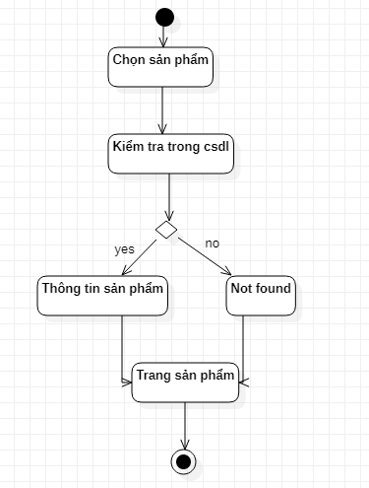

Hình 2.17. Biểu đồ hoạt động cho tác vụ xem chi tiết sản phẩm

* Khách hàng thêm sản phẩm vào giỏ hàng
* Biểu đồ trình tự khách hàng thêm sản phẩm vào giỏ hàng

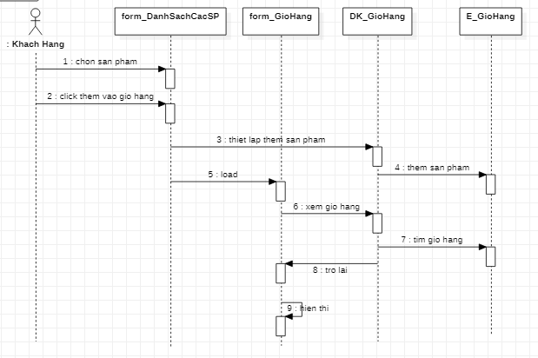

Hình 2.18. Biểu đồ trình tự cho tác vụ thêm sản phẩm vào giỏ hàng

- Biểu đồ hoạt động thêm sản phẩm vào giỏ hàng:

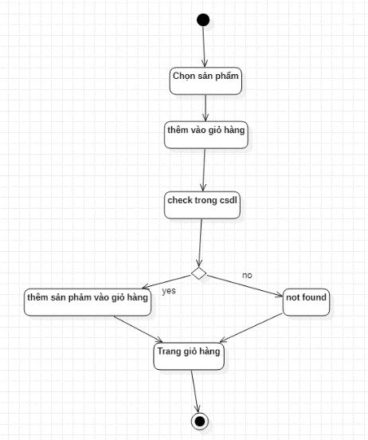

Hình 2.19. Biểu đồ hoạt động cho tác vụ thêm sản phẩm vào giỏ hàng

* Khách hàng xóa sản phẩm trong giỏ hàng
* Biều đồ trình tự khách hàng xóa sản phẩm trong giỏ hàng

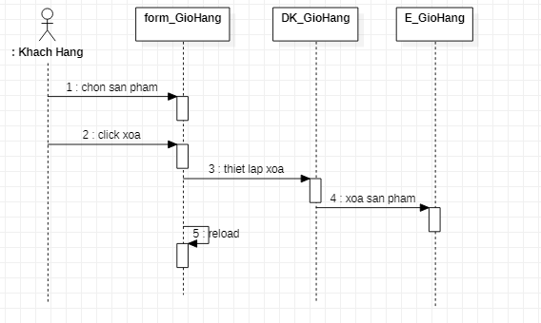

Hình 2.20. Biểu đồ hoạt động cho tác vụ xóa sản phẩm trong giỏ hàng

- Biểu đồ hoạt động xóa sản phẩm trong giỏ hàng

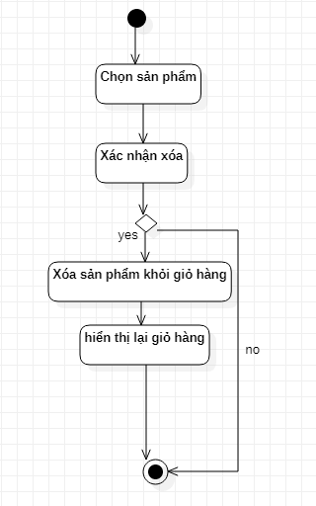

Hình 2.21. Biểu đồ hoạt động cho tác vụ xóa sản phẩm trong giỏ hàng

* Khách hàng cập nhật số lượng sản phẩm trong giỏ hàng.
* Biểu đồ trình tự khách hàng cập nhật số lượng sản phẩm trong giỏ hàng

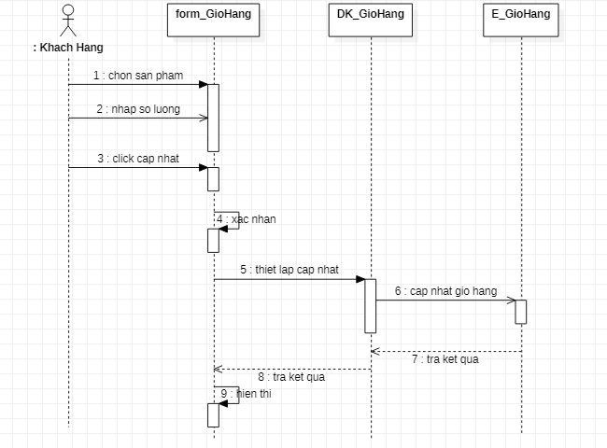

Hình 2.22. Biểu đồ trình tự cho tác vụ cập nhật số lượng sản phẩm trong giỏ hàng

* Biểu đồ hoạt động cập nhật số lượng sản phẩm trong giỏ hàng

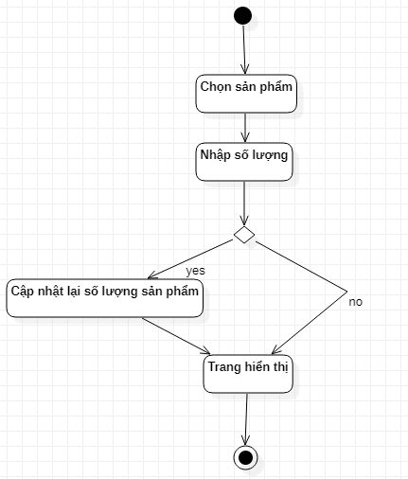

Hình 2.23. Biểu đồ hoạt động cho tác vụ cập nhật số lượng sản phẩm trong giỏ hàng

* Khách hàng xem giỏ hàng
* Biểu đồ trình tự khách hàng xem giỏ hàng

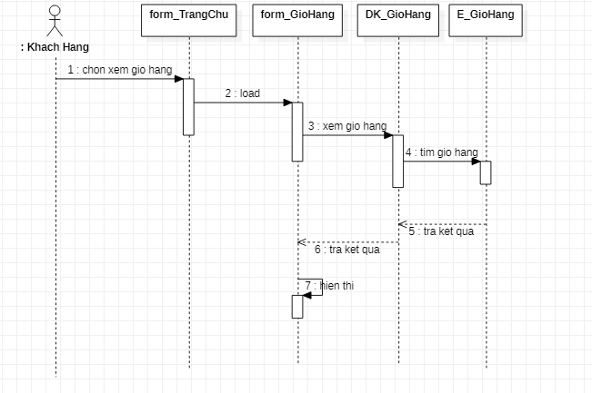

Hình 2.24. Biểu đồ trình tự cho tác vụ xem giỏ hàng

* Biểu đồ hoạt động khách hàng xem giỏ hàng:

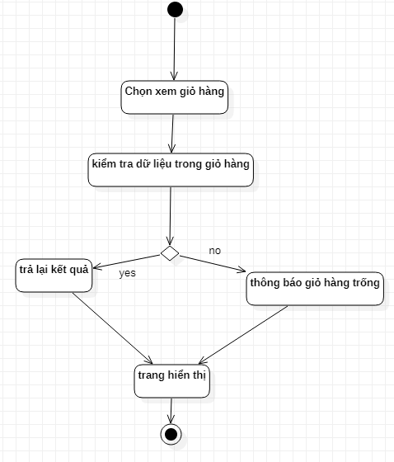

Hình 2.25. Biểu đồ hoạt động cho tác vụ xem giỏ hàng

* Khách hàng đặt hàng
* Biều đô trình tự khách hàng đặt hàng

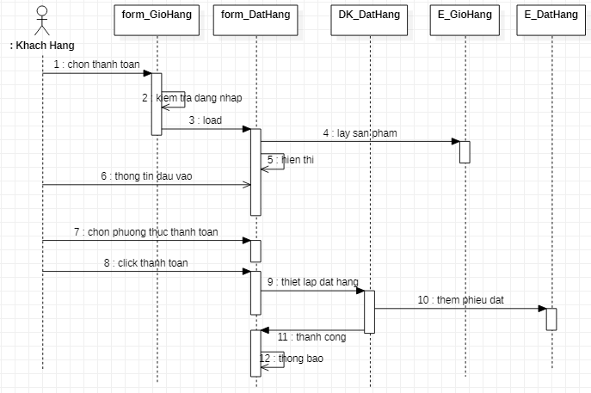

*Hình 2.26. Biểu đồ Trình tự cho tác vụ đặt hàng*

* Biểu đồ hoạt động tác vụ đặt hàng:

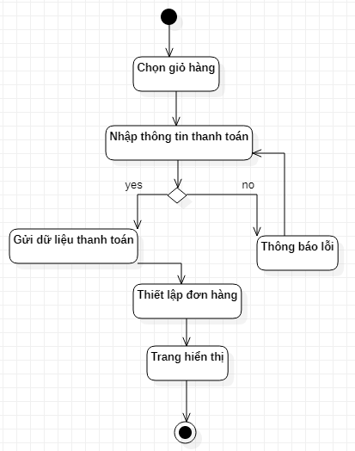

Hình 2.27. Biểu đồ hoạt động cho tác vụ đặt hàng

#### Phần quản trị hệ thống

* Quản trị viên đăng nhập hệ thống
* Biểu đồ trình tự quản trị viên đăng nhập hệ thống

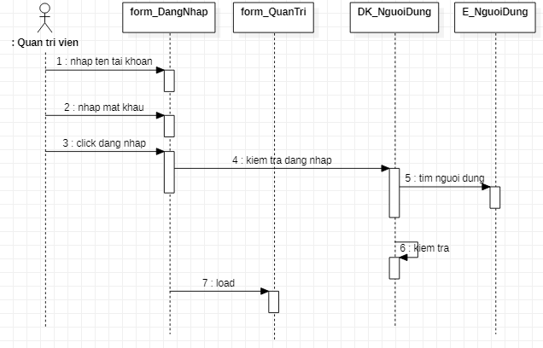

Hình 2.28. Biểu đồ Trình tự cho tác vụ Quản trị viên đăng nhập

* Biểu đồ hoạt động quản trị viên đăng nhập

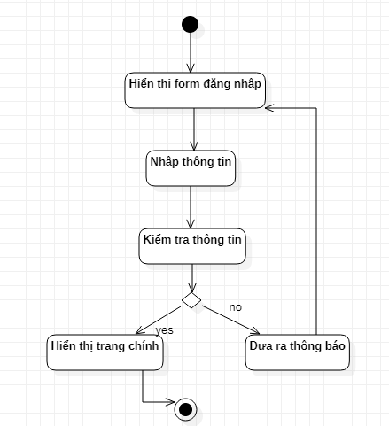

Hình 2.29. Biểu đồ hoạt động cho tác vụ Quản trị viên đăng nhập

* Quản trị viên thêm danh mục sản phẩm
* Biểu đồ trình tự quản trị viên thêm danh mục sản phẩm

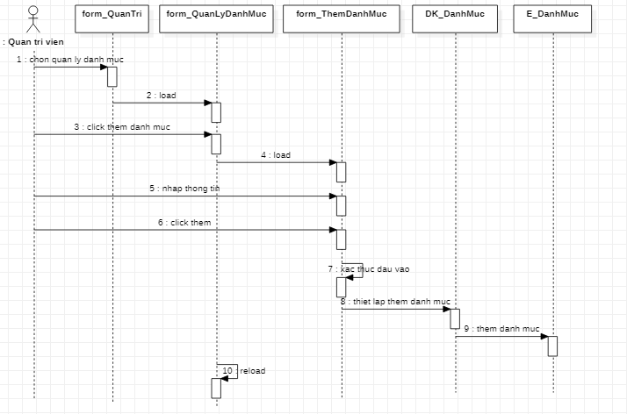

Hình 2.30. Biểu đồ Trình tự cho tác vụ Thêm danh mục sản phẩm

* Biểu đồ hoạt động tác vụ thêm danh mục sản phẩm

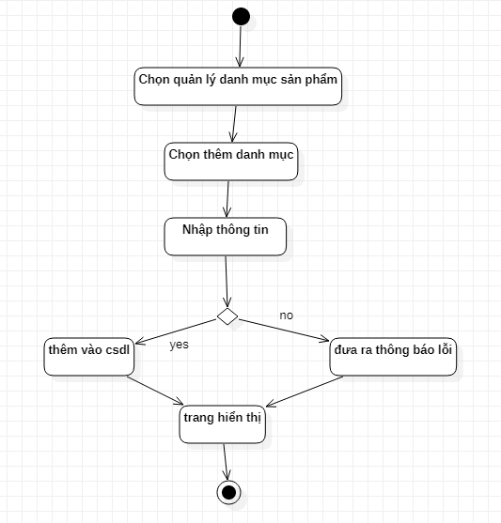

Hình 2.31. Biểu đồ hoạt động cho tác vụ Thêm danh mục sản phẩm

* Quản trị viên Xóa danh mục sản phẩm
* Biểu đồ trình tự quản trị viên Xóa danh mục sản phẩm

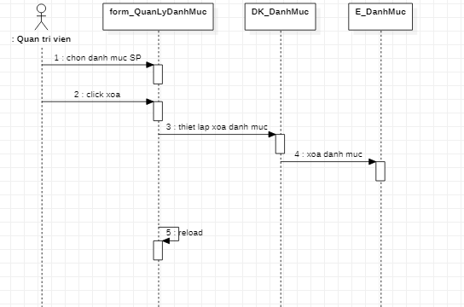

Hình 2.32. Biểu đồ Trình tự cho tác vụ xóa danh mục sản phẩm

- Biểu đồ hoạt động xóa danh mục sản phẩm

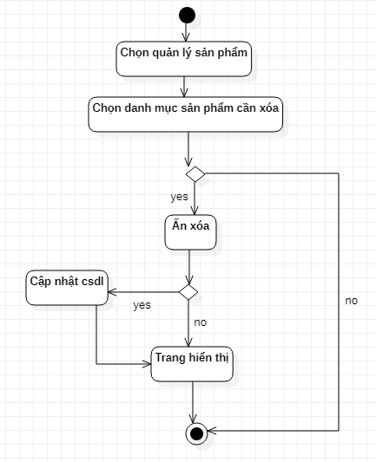

Hình 2.33. Biểu đồ hoạt động cho tác vụ xóa danh mục sản phẩm

* Quản trị viên Sửa danh mục sản phẩm
* Biểu đồ trình tự quản trị viên Sửa danh mục sản phẩm

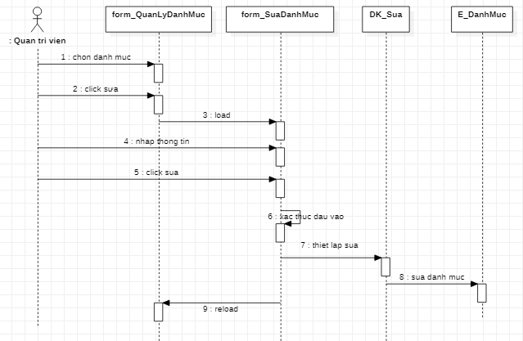

Hình 2.34. Biểu đồ Trình tự cho tác vụ sửa danh mục sản phẩm

- Biểu đồ hoạt động cho tác vụ sửa danh mục sản phẩm

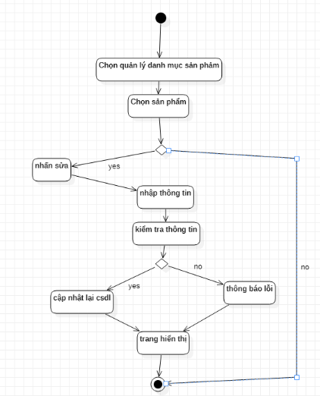

Hình 2.35. Biểu đồ hoạt động cho tác vụ sửa danh mục sản phẩm

* Quản trị viên Thêm sản phẩm mới
* Biểu đồ trình tự quản trị viên Thêm sản phẩm mới

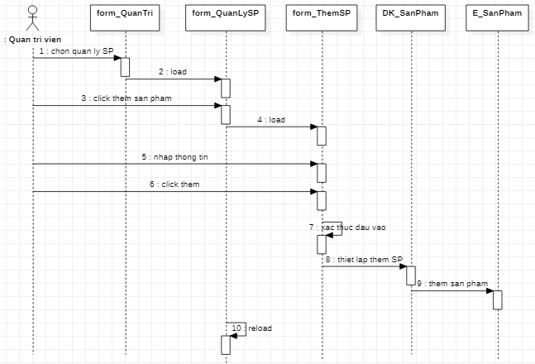

Hình 2.36. Biểu đồ rình tự cho tác vụ thêm sản phẩm mới

* Biểu đồ hoạt động cho tác vụ thêm sản phẩm mới

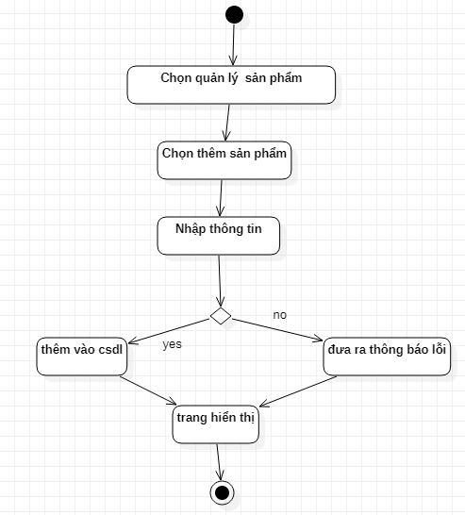

Hình 2.37. Biểu đồ hoạt động cho tác vụ thêm sản phẩm mới

* Quản trị viên Xóa sản phẩm
* Biểu đồ trình tự quản trị viên Xóa sản phẩm

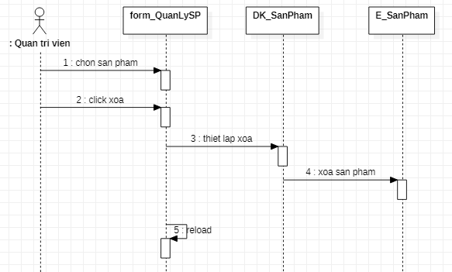

Hình 2.38. Biểu đồ trình tự cho tác vụ xóa sản phẩm

- Biểu đồ hoạt động tác vụ xóa sản phẩm

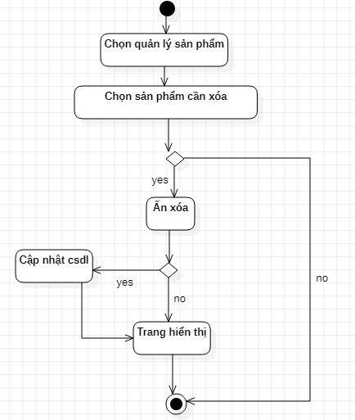

Hình 2.39. Biểu đồ hoạt động cho tác vụ xóa sản phẩm

* Quản trị viên Cập nhật thông tin sản phẩm.
* Biểu đồ trình tự quản trị viên Cập nhật thông tin sản phẩm.

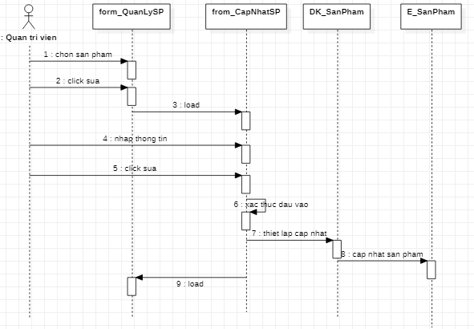

Hình 2.40. Biểu đồ trình tự cho tác vụ cập nhật sản phẩm

* Biểu đồ hoạt động tác vụ cập nhật sản phẩm

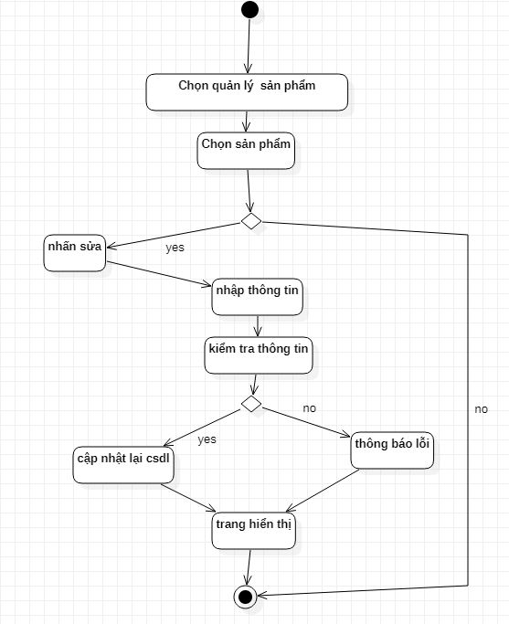

Hình 2.41. Biểu đồ hoạt động cho tác vụ cập nhật sản phẩm

* Quản trị viên cập nhật đơn hàng.
* Biểu đồ trình tự quản trị viên cập nhật đơn hàng.

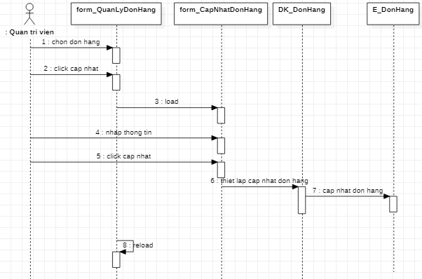

Hình 2.42. Biểu đồ Trình tự cho tác vụ cập nhật đơn hàng

* Biểu đồ hoạt động cho tác vụ cập nhật đơn hàng

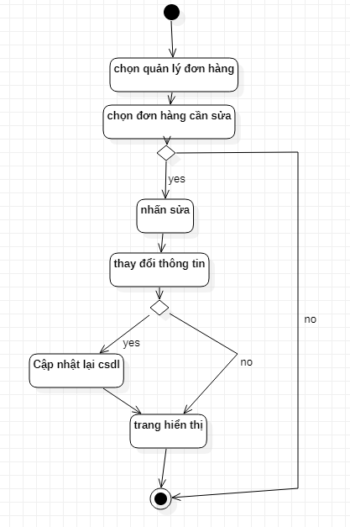

Hình 2.43. Biểu đồ hoạt động cho tác vụ cập nhật đơn hàng

* Quản trị viên Xóa người dùng.
* Biểu đồ trình tự quản trị viên Xóa người dùng.

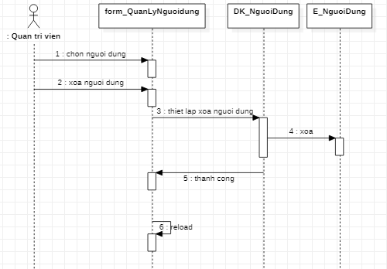

Hình 2.44. Biểu đồ Trình tự cho tác vụ xóa người dùng

* Biểu đồ hoạt động xóa người dùng

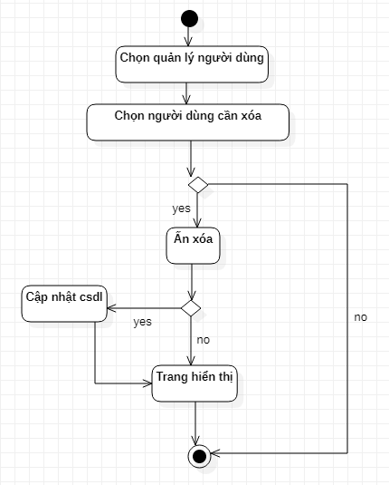

Hình 2.45. Biểu đồ hoạt động cho tác vụ xóa người dùng

* Quản trị viên Cập nhật thông tin người dùng.
* Biều đồ trình tự quản trị viên Cập nhật thông tin người dùng.

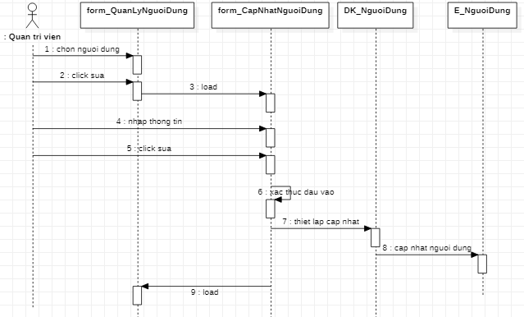

Hình 2.46. Biểu đồ Trình tự cho tác vụ Cập nhật thông tin User

* Biểu đồ hoạt động cập nhật thông tin user

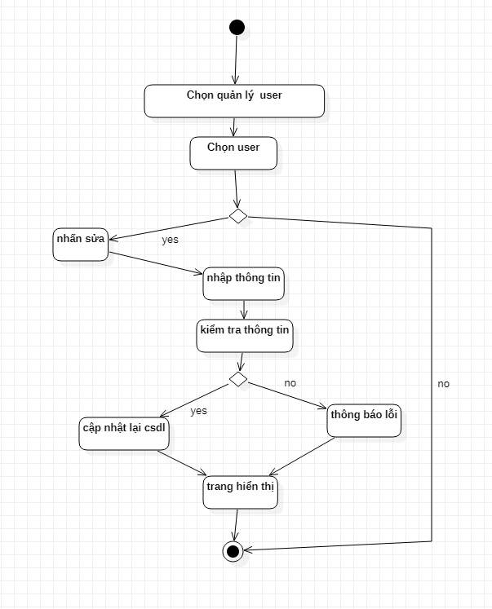

Hình 2.47. Biểu đồ hoạt động cho tác vụ cập nhật thông tin User

* Quản trị viên thêm mùa sự kiện
* Biều đồ trình tự quản trị viên thêm mùa sự kiện

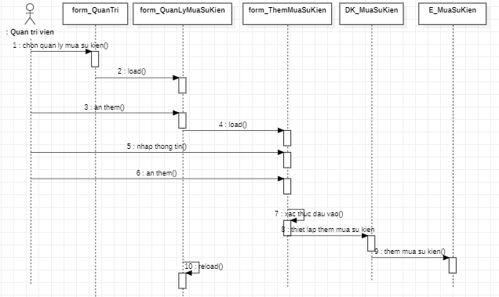

Hình 2.48. Biểu đồ trình tự cho tác vụ thêm mùa sự kiện

* Biểu đồ hoạt động cho tác vụ thêm mùa sự kiện

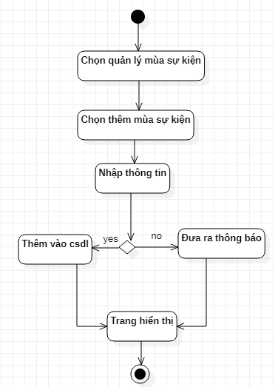

Hình 2.49. Biểu đồ hoạt động cho tác vụ thêm mùa sự kiện

* Quản trị viên cập nhập mùa sự kiện
* Biểu đồ trình tự quản trị viên cập nhập mùa sự kiện

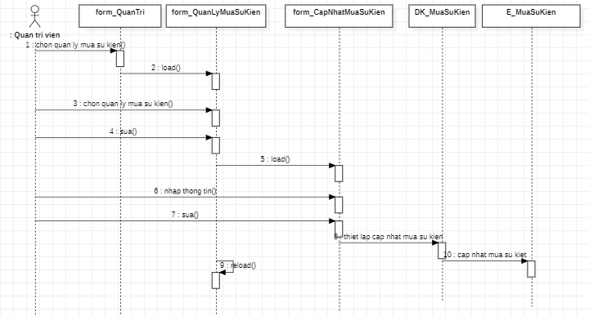

Hình 2.50 Biểu đồ trình tự cho tác vụ cập nhật mùa sự kiện

* Biểu đồ hoạt động cho tác vụ cập nhật mùa sự kiện

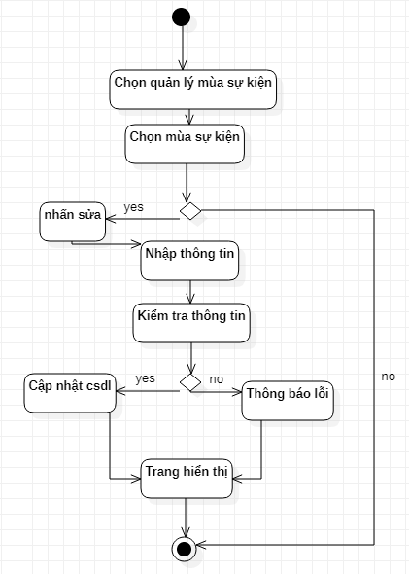

Hình 2.51 Biểu đồ hoạt động cho tác vụ cập nhật mùa sự kiện

* Quản trị viên quản lý tồn kho.
* Biểu đồ trình tự quản trị viên quản lý tồn kho.

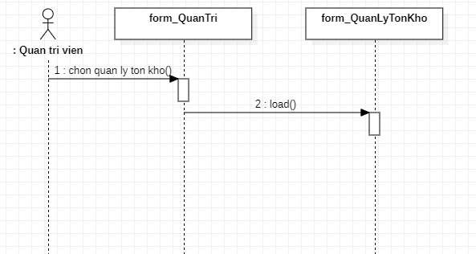

Hình 2.52 Biểu đồ trình tự cho tác vụ quản lý tồn kho

* Biểu đồ hoạt động cho tác vụ quản lý tồn kho

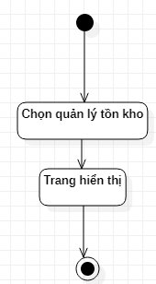

Hình 2.53 Biểu đồ hoạt động cho tác vụ quản lý tồn kho

* Quản trị viên quản lý doanh thu
* Biểu đồ trình tự quản trị viên quản lý doanh thu

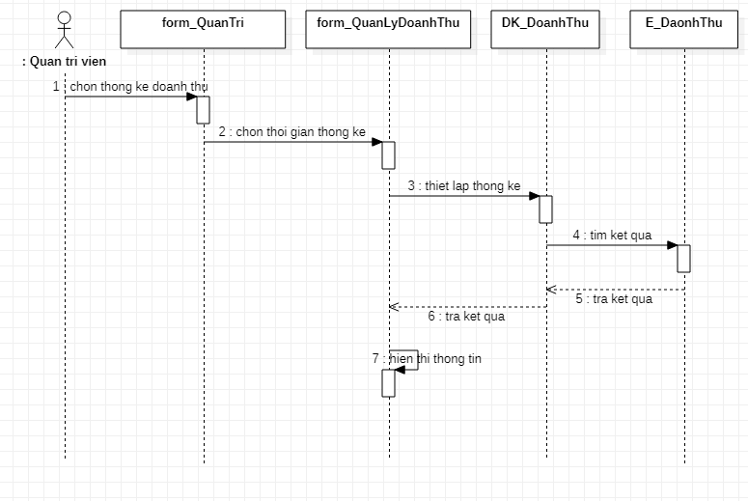

Hình 2.54 Biểu đồ trình tự cho tác vụ quản lý doanh thu

* Biểu đồ hoạt động của tác vụ quản lý doanh thu

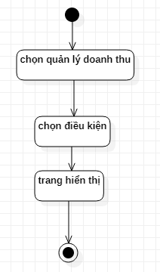

Hình 2.55 Biểu đồ hoạt động cho tác vụ quản lý doanh thu

## Thiết lập mô hình thực thể ERD (ERD - Entity Relationship Diagram)

### Xác định các thực thể

1. PRODUCT (ID_PRODUCT, NAME_PRODUCT, IMAGE, QUANTITY, DESCRIBE, PRICE, SALE, WARRANTY_PERIOD)

2. CATEGORY (ID_CATEGORY, NAME_CATEGORY)

3. BRAND (ID_BRAND, NAME_BRAND, COUNTRY)

4. ACCOUNT (ID_ACCOUNT, USERNAME, PASSWORD, EMAIL, FULL_NAME, ADDRESS, SDT, ACESS, STATUS)

5. INVOICE (ID_INVOICE, SHIPPING_ADDRESS, PAYMENT_METHODS, PURCHASE_DATE, STATUS_ORDER, TOTAL_INVOICE, TIME_LIMIT)

6. SERI (ID_SERI, STATUS_SERI)

7. WARRANTY (ID_WARRANTY, RECEIVED_DATE, RETURN_DATE, INTEND_TIME, STATUS)

8. STATUSPRODUCT (ID_STATUSPRODUCT, NAME_STATUS, REPAIR_TIME)

9. SHIPPER (ID_SHIPPER, NAME_SHIPPER, PHONE_SHIPPER, COMPANY_SHIPPER)

10. ADVERTISE (ID_ADS, IMAGE_ADS)

11. IMAGEDETAIL (ID_IMAGE, DETAIL_IMAGE1, DETAIL_IMAGE2, DETAIL_IMAGE3)

12. SEASON (ID_SEASON, NAME_SEASON, DATESTART, DATEEND)

13. RECEIPT (ID_RECEIPT, CREATED_DATE, TOTAL)

### Xác định mối quan hệ giữa các thực thể

* Giữa hai bảng Category và Product có mối quan hệ với nhau theo quan hệ một – nhiều. Một thể loại có nhiều sản phẩm, một sản phẩm chỉ thuộc một thể loại.
* Giữa hai bảng Brand và Product có mối quan hệ với nhau theo quan hệ một – nhiều. Một nhãn hiệu có nhiều sản phẩm, một sản phẩm chỉ thuộc một nhãn hiệu.
* Giữa hai bảng Product và ImageDetail có mối quan hệ với nhau theo quan hệ một – nhiều. Một sản phẩm có nhiều hình ảnh chi tiết khác nhau, nhưng một hình ảnh chi tiết chỉ thuộc một sản phẩm.
* Giữa hai bảng Product và Seri có mối quan hệ với nhau theo quan hệ một – nhiều. Một sản phẩm có nhiều số seri khác nhau, nhưng một số seri chỉ thuộc một sản phẩm.
* Giữa hai bảng Product và InvoiceDetail có mối quan hệ với nhau theo quan hệ một – nhiều. Một sản phẩm có thể nằm ở nhiều chi tiết hóa đơn, nhưng một chi tiết hóa đơn chỉ có một sản phẩm.
* Giữa hai bảng Invoice và InvoiceDetail có mối quan hệ với nhau theo quan hệ một – nhiều. Một hóa đơn có thể có nhiều chi tiết hóa đơn, nhưng một chi tiết hóa đơn chỉ thuộc một hóa đơn.
* Giữa hai bảng Account và Invoice có mối quan hệ với nhau theo quan hệ một – nhiều. Một người dùng có thể có nhiều hóa đơn, nhưng một hóa đơn chỉ do một người dùng đó thôi.
* Giữa hai bảng Warranty và Seri có mối quan hệ với nhau theo quan hệ một – một. Một đơn bảo hành chỉ có duy nhất bảo hành một số seri và ngược lại một số seri chỉ thuộc một đơn bảo hành.
* Giữa hai bảng Warranty và WarrantyDeta il có mối quan hệ với nhau theo quan hệ một – nhiều. Một đơn bảo hành có nhiều chi tiết bảo hành khác nhau, nhưng một chi tiết bảo hành chỉ thuộc một đơn bảo hành đó mà thôi.
* Giữa hai bảng StatusProduct và WarrantyDetail có mối quan hệ với nhau theo quan hệ một – nhiều. Một tình trạng có thể có trong nhiều chi tiết bảo hành, nhưng một chi tiết bảo hành chỉ chứa trong một tình trạng mà thôi.
* Giữa hai bảng Season và Product có mối quan hệ với nhau theo quan hệ một – nhiều. Một mùa sự kiện có nhiều sản phẩm, một sản phẩm chỉ thuộc một mùa sự kiện.
* Giữa hai bảng Shipper và Invoice có mối quan hệ với nhau theo quan hệ một – nhiều. Một shipper có nhiều đơn hàng, một đơn hàng chỉ thuộc một shipper.
* Giữa hai bảng Account và Receipt có mối quan hệ với nhau theo quan hệ một – nhiều. Một quản lý có thể có trong nhiều chi phiếu nhập, nhưng một phiếu nhập chỉ thuộc một người quản lý mà thôi.
* Giữa hai bảng Seri và Receipt có quan hệ với nhau theo quan hệ nhiều – nhiều: Một seri có thể có ở nhiều phiếu nhập và một phiếu nhập có thể có nhiều seri.
* Một Receipt sẽ có ReceiptDetail.

### Mô hình thực thể kết hợp ERD

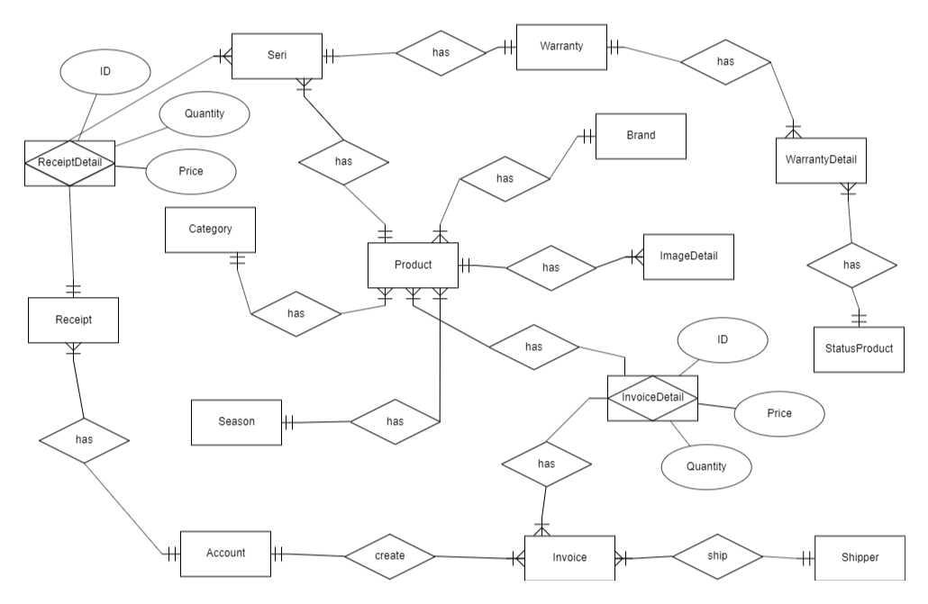

Hình 2.56 Mô hình thực thể kết hợp ERD

# XÂY DỰNG PHẦN MỀM

## Thiết kế dữ liệu

### Mô hình Diagram



Hình 3.1 Mô hình Database Diagrams

### Mô hình dữ liệu quan hệ

- Product (ID_Product, Name_Product, ID_Category, Image, Quantity, Describe, Price, Sale, ID_Brand, Warranty_Period, ID_Season)

- Category (ID_Category, Name_Categoy, Parent_Category)

- Account (ID_Account, Username, Password, Email, Full_Name, Address, SDT, Access, Status)

- Brand (ID_Brand, Name_Brand, Country, Parent_Brand)

- Invoice (ID_Invoice, ID_Account, Shipping_Address, Payment_Methods, Purchase_Date, Status_Order, Total_Invoice,

ID_Shipper, ID_Employee, Time_Limit)

- InvoiceDetail (ID_InvoiceDetail, ID_Invoice, ID_Product, Quantity, Price, Sale, Total)

- Advertise (ID_Ads, Image_Ads)

- Seri (id_seri, Status_Seri, ID_Product, ID_ReceiptDetail)

- Warranty (ID_Warranty, Received_Date, Return_Date, Intend_Time, Status, id_seri)

- WarrantyDetail (ID_Warranty, ID_StatusProduct)

- StatusProduct (ID_StatusProduct, Name_Status, Repair_Time)

- ImageDetail (ID_Image, ID_Product, Detail_Image1, Detail_Image2, Detail_Image3)

- Season (ID_Season, Name_Season, DateStart, DateEnd)

- Shipper (ID_Shipper, Name_Shipper, Phone_Shipper, Company_Shipper)

- Receipt (ID_Receipt, ID_Account, Created_date, total)

- ReceiptDetail (ID_ReceiptDetail, ID_Product, ID_Receipt, Price, Quantity)

### Từ điển dữ liệu

Bảng Account (TÀI KHOẢN):

Account (**ID_Account**, Username, Password, Email, Full_Name, Address, SDT, Access, Status)

|  |  |  |  |  |  |  |  |
| --- | --- | --- | --- | --- | --- | --- | --- |
| STT | Tên trường | Kiểu | Độ dài | Diễn giải | Khóa chính | Khóa ngoại | Not null |
| 1 | ID_Account | varchar | 20 | Mã tài khoản | X |  | X |
| 2 | Username | nvarchar | 50 | Tên người dùng |  |  |  |
| 3 | Password | varchar | 50 | Mật khẩu |  |  |  |
| 5 | Email | varchar | 50 | Email |  |  |  |
| 6 | Full_Name | nvarchar | 50 | Họ và tên |  |  |  |
| 7 | Address | nvarchar | 50 | Địa chỉ |  |  |  |
| 8 | SDT | varchar | 50 | Số điện thoại |  |  |  |
| 9 | Access | int | 11 | Quyền |  |  |  |
| 10 | Status | int | 11 | Trạng thái |  |  |  |

Bảng 3.1. Bảng Account

Bảng BRAND (NHÃN HIỆU)

- Brand (**ID_Brand**, Name_Brand, Country, Parent_Brand)

|  |  |  |  |  |  |  |  |
| --- | --- | --- | --- | --- | --- | --- | --- |
| STT | Tên trường | Kiểu | Độ dài | Diễn giải | Khóa chính | Khóa ngoại | Not null |
| 1 | ID_Brand | varchar | 20 | Mã nhãn hiệu | X |  | X |
| 2 | Name_Brand | nvarchar | 50 | Tên nhãn hiệu |  |  |  |
| 3 | Country | nvarchar | 50 | Quốc gia |  |  |  |
| 4 | Parent_Brand | varchar | 50 | Nhãn hiệu gốc |  |  |  |

Bảng 3.2. Bảng Brand

Bảng CATEGORY (THỂ LOẠI)

- Category (**ID_Category**, Name_Categoy, Parent_Category)

|  |  |  |  |  |  |  |  |
| --- | --- | --- | --- | --- | --- | --- | --- |
| STT | Tên trường | Kiểu | Độ dài | Diễn giải | Khóa chính | Khóa ngoại | Not null |
| 1 | ID_Category | varchar | 20 | Mã thể loại | X |  | X |
| 2 | Name_Category | nvarchar | 50 | Tên thể loại |  |  |  |
| 3 | Parent_Category | varchar | 50 | Thể loại gốc |  |  |  |

Bảng 3.3. Bảng Category

Bảng PRODUCT (SẢN PHẨM)

- Product (**ID_Product**, Name_Product, ID_Category, Image, Quantity, Describe, Price, Sale, ID_Brand)

|  |  |  |  |  |  |  |  |
| --- | --- | --- | --- | --- | --- | --- | --- |
| STT | Tên trường | Kiểu | Độ dài | Diễn giải | Khóa chính | Khóa ngoại | Notnull |
| 1 | ID_Product | varchar | 20 | Mã sản phẩm | X |  | X |
| 2 | Name_Product | nvarchar | 50 | Tên sản phẩm |  |  |  |
| 3 | Image | varchar | MAX | Hình ảnh |  |  |  |
| 4 | Quantity | int | 11 | Số lượng |  |  |  |
| 5 | Describe | varchar | 200 | Mô tả sản phẩm |  |  |  |
| 6 | Price | int | 11 | Giá sản phẩm |  |  |  |
| 7 | Sale | int | 11 | Giảm giá |  |  |  |
| 8 | ID_Category | varchar | 20 | Mã thể loại |  | X |  |
| 9 | ID_Brand | varchar | 20 | Mã nhãn hiệu |  | X |  |
| 10 | Warranty_Period | int | 11 | Hạn bảo hành |  |  |  |
| 11 | ID_Season | int | 11 | Mã mùa sự kiện |  | X |  |

Bảng 3.4. Bảng Product

Bảng ImageDetail (HÌNH ẢNH CHI TIẾT)

- ImageDetail (**ID_Image**, ID_Product, Detail_Image, Detail_Image1, Detail_Image2)

|  |  |  |  |  |  |  |  |
| --- | --- | --- | --- | --- | --- | --- | --- |
| STT | Tên trường | Kiểu | Độ dài | Diễn giải | Khóa  chính | Khóa  ngoại | Not null |
| 1 | ID_Image | int | 11 | Mã hình ảnh | X |  | X |
| 2 | ID_Product | varchar | 20 | Mã sản phẩm |  | X |  |
| 3 | Detail_Image | varchar | MAX | Hình ảnh chi tiết |  |  |  |
| 4 | Detail_Image1 | varchar | MAX | Hình ảnh chi tiết |  |  |  |
| 5 | Detail_Image2 | varchar | MAX | Hình ảnh chi tiết |  |  |  |

Bảng 3.5. Bảng ImageDetail

Bảng Invoice (HÓA ĐƠN)

- Invoice (**ID_Invoice**, ID_Account, Shipping_Address, Payment_Methods, Purchase_Date, Status_Order, Total_Invoice, ID_Shipper, ID_Employee, Time_Limit)

|  |  |  |  |  |  |  |  |
| --- | --- | --- | --- | --- | --- | --- | --- |
| STT | Tên trường | Kiểu | Độ dài | Diễn giải | Khóa chính | Khóa ngoại | Not null |
| 1 | ID_Invoice | varchar | 20 | Mã hóa đơn | X |  | X |
| 2 | ID_Account | varchar | 20 | Mã tài khoản |  | X |  |
| 3 | Shipping_Address | varchar | 50 | Địa chỉ giao hàng |  |  |  |
| 4 | Payment_Methods | varchar | 50 | Phương thức thanh toán |  |  |  |
| 5 | Purchase_Date | datetime |  | Ngày mua hàng |  |  |  |
| 6 | Status_Order | int | 11 | Trạng thái đơn hàng |  |  |  |
| 7 | Total_Invoice | int | 11 | Tổng tiền đơn hàng |  |  |  |
| 8 | ID_Shipper | int | 11 | Mã người giao hàng |  | X |  |
| 9 | ID_Employee | varchar | 20 | Mã người duyệt |  |  |  |
| 10 | Time_Limit | datetime |  | Thời gian giao hàng dự kiến |  |  |  |

Bảng 3.6. Bảng Invoice

Bảng InvoiceDetail (CHI TIẾT HÓA ĐƠN)

- InvoiceDetail (**ID_InvoiceDetail**, ID_Invoice, ID_Product, Quantity, Price,

Sale, Total)

|  |  |  |  |  |  |  |  |
| --- | --- | --- | --- | --- | --- | --- | --- |
| STT | Tên trường | Kiểu | Độ dài | Diễn giải | Khóa chính | Khóa ngoại | Not null |
| 1 | ID_InvoiceDetail | int | 11 | Mã chi tiết hóa đơn | X |  | X |
| 2 | ID_Invoice | varchar | 20 | Mã hóa đơn |  | X |  |
| 3 | ID_Product | varchar | 20 | Mã sản phẩm |  | X |  |
| 4 | Quantity | int | 11 | Số lượng |  |  |  |
| 5 | Price | int | 11 | Giá |  |  |  |
| 6 | Sale | int | 11 | Giảm giá |  |  |  |
| 7 | Total | int | 11 | Tổng tiền sản phẩm |  |  |  |

Bảng 3.7. Bảng InvoiceDetail

Bảng Advertise (QUẢNG CÁO)

- Advertise (**ID_Ads**, Image_Ads, ID_Product)

Bảng 3.8. Bảng Advertise

|  |  |  |  |  |  |  |  |
| --- | --- | --- | --- | --- | --- | --- | --- |
| STT | Tên trường | Kiểu | Độ dài | Diễn giải | Khóa chính | Khóa ngoại | Not null |
| 1 | ID_Ads | int | 11 | Mã quảng cáo | X |  | X |
| 2 | Image_Ads | varchar | MAX | Hình ảnh quảng cáo |  |  |  |
| 3 | ID_Product | varchar | 20 | Mã sản phẩm |  | X |  |

Bảng Seri (Số Seri):

Seri (**id_ Seri**, Status_Seri, ID_Product)

|  |  |  |  |  |  |  |  |
| --- | --- | --- | --- | --- | --- | --- | --- |
| STT | Tên trường | Kiểu | Độ dài | Diễn giải | Khóa chính | Khóa ngoại | Not Null |
| 1 | ID_ Seri | int | 11 | Mã số seri | X |  | X |
| 2 | Status_Seri | int | 11 | Tình trạng seri |  |  |  |
| 3 | ID_Product | varchar | 20 | Mã sản phẩm |  | X |  |

Bảng 3.9. Bảng Seri

Bảng Warranty (Bảo hành)

Warranty (**ID_Warranty**, Received_Date, Return_Date, Intend_Time, Status, id_seri);

|  |  |  |  |  |  |  |  |
| --- | --- | --- | --- | --- | --- | --- | --- |
| STT | Tên trường | Kiểu | Độ dài | Diễn giải | Khóa chính | Khóa ngoại | Not Null |
| 1 | ID_Warranty | int | 11 | Mã số seri | X |  | X |
| 2 | Received_Date | date |  | Ngày nhận |  |  |  |
| 3 | Return_Date | date |  | Ngày trả |  |  |  |
| 4 | Intend_Time | varchar | 45 | Thời gian dự kiến |  |  |  |
| 5 | Status | int | 11 | Trạng thái |  |  |  |
| 6 | id_seri | int | 11 | Mã số seri |  | X |  |

Bảng 3.10. Bảng Warranty

Bảng WarrantyDetail (Chi tiết bảo hành)

WarrantyDetail (**ID_Warranty**, ID_StatusProduct)

|  |  |  |  |  |  |  |  |
| --- | --- | --- | --- | --- | --- | --- | --- |
| STT | Tên trường | Kiểu | Độ dài | Diễn giải | Khóa chính | Khóa ngoại | Not Null |
| 1 | **ID_Warranty** | int | 11 | Mã bảo hành | X |  | X |
| 2 | ID_StatusProduct | int | 11 | Mã tình trạng | X |  | X |

Bảng 3.11. Bảng WarrantyDetail

Bảng StatusProduct (Tình trạng sản phẩm)

Bảng StatusProduct (**ID_StatusProduct**, Name_Status, Repair_Time)

|  |  |  |  |  |  |  |  |
| --- | --- | --- | --- | --- | --- | --- | --- |
| STT | Tên trường | Kiểu | Độ dài | Diễn giải | Khóa chính | Khóa ngoại | Not Null |
| 1 | ID_StatusProduct | int | 11 | Mã tình trạng | X |  | X |
| 2 | Name_Status | varchar | 45 | Tên tình trạng |  |  |  |
| 3 | Repair_Time | int | 11 | Thời gian sữa chữa |  |  |  |

Bảng 3.12. Bảng StatusProduct

Bảng Season (Mùa sự kiện)

Bảng Season (**ID_Season**, Name_Season, DateStart, DateEnd)

|  |  |  |  |  |  |  |  |
| --- | --- | --- | --- | --- | --- | --- | --- |
| STT | Tên trường | Kiểu | Độ dài | Diễn giải | Khóa chính | Khóa ngoại | Not Null |
| 1 | ID_Season | int | 11 | Mã mùa sự kiện | X |  | X |
| 2 | Name_Season | varchar | 45 | Tên mùa sự kiện |  |  |  |
| 3 | DateStart | Datetime |  | Ngày bắt đầu |  |  |  |
| 4 | DateEnd | Datetime |  | Ngày kết thúc |  |  |  |

Bảng 3.13. Bảng Season

Bảng Shipper (Người giao hàng)

Bảng Shipper (ID_Shipper, Name_Shipper, Phone_Shipper, Company_Shipper)

|  |  |  |  |  |  |  |  |
| --- | --- | --- | --- | --- | --- | --- | --- |
| STT | Tên trường | Kiểu | Độ dài | Diễn giải | Khóa chính | Khóa ngoại | Not Null |
| 1 | ID_Shipper | int | 11 | Mã người giao hàng | X |  | X |
| 2 | Name_Shipper | nvarchar | 50 | Tên người giao hàng |  |  |  |
| 3 | Phone_Shipper | varchar | 50 | Số điện thoại người giao hàng |  |  |  |
| 4 | Company_Shipper | nvarchar | 50 | Công ty giao hàng |  |  |  |

Bảng 3.14. Bảng Shipper

Bảng Receipt (Phiếu nhập)

Bảng Receipt (ID_Receipt, ID_Account, Created_date, total)

|  |  |  |  |  |  |  |  |
| --- | --- | --- | --- | --- | --- | --- | --- |
| STT | Tên trường | Kiểu | Độ dài | Diễn giải | Khóa chính | Khóa ngoại | Not Null |
| 1 | ID_Receipt | int | 11 | Mã phiếu nhập | X |  | X |
| 2 | ID_Account | varchar | 20 | Mã tài khoản |  | X |  |
| 3 | Created_date | Datetime |  | Ngày tạo |  |  |  |
| 4 | total | int | 11 | Tổng giá |  |  |  |

Bảng 3.15. Bảng Receipt

Bảng ReceiptDetail (Chi tiết phiếu nhập)

Bảng ReceiptDetail (ID_ReceiptDetail, ID_Product, ID_Receipt, Price, Quantity)

|  |  |  |  |  |  |  |  |
| --- | --- | --- | --- | --- | --- | --- | --- |
| STT | Tên trường | Kiểu | Độ dài | Diễn giải | Khóa chính | Khóa ngoại | Not Null |
| 1 | ID_Receipt  Detail | int | 11 | Mã chi tiết phiếu nhập | X |  | X |
| 2 | ID_Product | varchar | 50 | Mã sản phẩm |  | X |  |
| 3 | ID_Receipt | int | 11 | Mã phiếu nhập |  | X |  |
| 4 | Price | float |  | Giá |  |  |  |
| 5 | Quantity | int | 11 | Số lượng |  |  |  |

Bảng 3.16. Bảng ReceiptDetail

## Thiết kế xử lý và xử lý quan trọng

### Kết nối với Database

**public** **static** Connection getConnection() {

Connection con = **null**;

**try** {

String url = "jdbc:sqlserver://DESKTOP- MOT09N4\\THESINH97:1433;databaseName=tshomeware";

Class.*forName*("com.microsoft.sqlserver.jdbc.SQLServerDriver");

con = DriverManager.*getConnection*(url, "sa", "123");

} **catch** (Exception e) {

e.printStackTrace();

}

**return** con;

}

### Đăng nhập bằng tài khoản Facebook

Cho phép người dùng đăng nhập bằng tài khoản facebook. Khi người dùng đăng nhập facebook lần đầu tiên vào hệ thống thì tài khoản đó sẽ được lưu lại với những thông tin của tài khoản như id, email, name.

Các bước thực hiện:

+ Tạo app facebook tại developers.facebook.com

+ Lấy ID ứng dụng, khóa bí mật ứng dụng từ app vừa tạo

+ Thiết lập miền ứng dụng, tên hiển thị và URL của trang web cho ứng dụng

+ Lấy thông tin người dùng

<script>

**function** statusChangeCallback(response) {

console.log('statusChangeCallback');

console.log(response);

**if** (response.status === 'connected') {

testAPI();

} **else** {

document.getElementById('status').innerHTML = 'Please log ' +

'into this app.';

}

**function** checkLoginState() {

FB.getLoginStatus(**function**(response) {

statusChangeCallback(response);

});

FB.api('/me',{fields: ' name, email'}, **function**(response) {

console.log(response);

window.location.href = 'LoginFacebook?action=Face&name='+response.name+'&email='+response.email+'&id='+response.id;

});

}

window.fbAsyncInit = **function**() {

FB.init({

appId: '327890844754184',

cookie: **true**,

xfbml: **true**,

version: 'v2.9'

});

FB.getLoginStatus(**function**(response) {

statusChangeCallback(response);

});

};

(**function**(d, s, id) {

**var** js, fjs = d.getElementsByTagName(s)[0];

**if** (d.getElementById(id)) **return**;

js = d.createElement(s); js.id = id;

js.src = "//connect.facebook.net/en_US/sdk.js";

fjs.parentNode.insertBefore(js, fjs);

}(document, 'script', 'facebook- jssdk'));

**function** testAPI() {

console.log('Welcome! Fetching your information.... ');

FB.api('/me', **function**(response) {

console.log('Successful login for: ' + response.name);

document.getElementById('status').innerHTML =

'Thanks for logging in, ' + response.name + '!';

});

}

</script>

### Thanh toán trực tuyến qua PayPal

Cho phép người dùng thanh toán trực tuyến qua PayPal

Các bước thực hiện:

+ Tạo tài khoản PayPal tại [developer.paypal.com](http://www.paypal.com)

+ Cấu hình web.xml trong project, thêm nút PayPal Payment vào website

<context- param>

<param- name>authtoken</param- name>

<param- value>mxEd3Nz5f33y3p4klKadK7dViaATjB7jUnFUd- oFfoUf0PBkyvcVD0NB7g0</param- value>

</context- param>

<context- param>

<param- name>posturl</param- name>

<param- value>https://www.sandbox.paypal.com/cgi- bin/webscr</param- value>

</context- param>

<context- param>

<param- name>business</param- name>

<param- value>nguyenlethesinh20197@gmail.com</param- value>

</context- param>

<context- param>

<param- name>returnurl</param- name>

<param- value><http://localhost:8080/TH_Homeware/PaypalServlet>

</param- value>

</context- param>

<form action=*"*${initParam['posturl']}*"* method=*"POST"*>

<input type=*"hidden"* name=*"upload"* value=*"1"* />

<input type=*"hidden"* name=*"return"* value=*"*${initParam['returnurl']}*"* />

<input type=*"hidden"* name=*"cmd"* value=*"_cart"* />

<input type=*"hidden"* name=*"business"* value=*"*${initParam['business']}*"* />

<input type=*"text"* name=*"item_name_1"* value=*"Product 1"* />

<input type=*"text"* name=*"amount_1"* value=*"10"* />

<input type=*"text"* name=*"quantity_1"* value=*"1"* />

<input type=*"submit"* value=*"Payment"* />

</form>

### Chat realtime

Cho phép người mua hàng dễ dàng trao đổi trực tuyến với người quản lý về thông tin sản phẩm, những thắc mắc về mặt hàng, cũng như phản hồi, giải quyết những vấn đề giúp cho người quản lý và người mua cảm thấy an tâm khi mua hàng.

*Các bước thực hiện:*

+ Truy cập vào website <https://subiz.com/vi/> và đăng ký tài khoản dành cho hệ thống của mình, lúc này website sẽ cung cấp một chuỗi chữ số dành riêng cho tài khoản đó, sau đó ta dùng chuỗi số đó gán vào trang web của mình. Cuộc trò chuyện giữa khách hàng và quản lý sẽ được lưu trữ lại trong tại khoản của người quản lý.

<script>

(**function**(s, u, b, i, z) {

u[i] = u[i] || **function**() {

u[i].t = +**new** Date();

(u[i].q = u[i].q || []).push(arguments);

};

z = s.createElement('script');

**var** zz = s.getElementsByTagName('script')[0];

z.async = 1;

z.src = b;

z.id = 'subiz- script';

zz.parentNode.insertBefore(z, zz);

})(document, window, 'https://widgetv4.subiz.com/static/js/app.js',

'subiz');

/* subiz('setAccount', 'acqetkhujxyunuatbxzw'); */

subiz('setAccount', 'acqjujnlgjijhdlmdcuc');

</script>

## Cài đặt

|  |  |  |  |
| --- | --- | --- | --- |
| **STT** | **Chức năng** | **Mức độ hoàn thành** | **Ý nghĩa** |
| 1 | Đăng nhập người dùng | Đã hoàn thành |  |
| 2 | Đăng ký người dùng | Đã hoàn thành |  |
| 3 | Lấy thông tin đăng nhập từ facebook | Đã hoàn thành |  |
| 4 | Chỉnh sửa thông tin người dùng | Đã hoàn thành |  |
| 5 | Hiển thị danh sách các mặt hàng sản phẩm | Đã hoàn thành |  |
| 6 | Tìm kiếm sản phẩm | Đã hoàn thành |  |
| 7 | Liệt kê các mặt hàng theo thể loại mặt hàng | Đã hoàn thành |  |
| 8 | Liệt kê các mặt hàng theo nhãn hiệu | Đã hoàn thành |  |
| 9 | Hiển thị thông tin và hình ảnh chi tiết sản phẩm | Đã hoàn thành |  |
| 10 | Thêm, bớt sản phẩm vào giỏ hàng | Đã hoàn thành |  |
| 11 | Điều chỉnh số lượng của sản phẩm trong giỏ | Đã hoàn thành |  |
| 12 | Thanh toán trực tuyến, gửi mail xác nhận đơn hàng | Đã hoàn thành |  |
| 13 | Xem lịch sử đơn hàng | Đã hoàn thành |  |
| 14 | Xem trạng thái đơn hàng, chi tiết đơn hàng | Đã hoàn thành |  |
| 15 | Hủy đơn hàng, cập nhật đơn hàng | Đã hoàn thành |  |
| 16 | Chat realtime | Đã hoàn thành |  |
| 17 | Bình luận chi tiết từng sản phẩm | Đã hoàn thành |  |
| 18 | Tạo tài khoản cho quản lý, người dùng | Đã hoàn thành |  |
| 19 | Người quản lý tự chỉnh sửa thông tin của mình | Đã hoàn thành |  |
| 20 | Quản lý, thêm danh mục mới, sửa tên danh mục | Đã hoàn thành |  |
| 21 | Quản lý, thêm sản phẩm mới, cập nhật sản phẩm | Đã hoàn thành |  |
| 22 | Quản lý hóa đơn, lịch sử đơn hàng, hóa đơn chi tiết, cập nhật trạng thái đơn hàng | Đã hoàn thành |  |
| 23 | Hiển thị danh sách đơn hàng cần xử lý | Đã hoàn thành |  |
| 24 | Xử lý thay đổi trạng thái đơn hàng | Đã hoàn thành |  |
| 25 | Phân trang sản phẩm, đơn hàng,... | Đã hoàn thành |  |
| 26 | Quản lý kho sản phẩm, nhập hàng | Đã hoàn thành |  |
| 27 | Thống kê doanh thu | Đã hoàn thành |  |
| 28 | Hỗ trợ khách hàng | Đã hoàn thành |  |
| 29 | Quản lý bảo hành và chi tiết bảo hành | Đã hoàn thành |  |
| 30 | Quản lý số seri từng sản phẩm | Đã hoàn thành |  |
| 31 | Quản lý và hiện thị sản phẩm theo mùa sự kiện | Đã hoàn thành |  |
| 32 | Hiển thị sản phẩm bán chạy nhất, yêu thích nhất, giảm giá, khuyến nghị khách hàng mua theo mùa hiện tại | Đã hoàn thành |  |
| 33 | Quản lý người giao hàng, hiển thị thông tin người giao hàng. | Đã hoàn thành |  |
| 34 | Phiếu nhập | Đã hoàn thành |  |
| 35 | Thống kê lợi nhuận theo khoảng thời gian | Đã hoàn thành |  |
| 36 | Đăng xuất tài khoản | Đã hoàn thành |  |
| 37 | Phân quyền cấp bậc quản lý | Đã hoàn thành |  |
| 38 | Thuật toán học máy áp dụng vào website | Chưa hoàn thành |  |

Bảng 3.17. Cài đặt

## Thử nghiệm

Trang người dùng: Sử dụng tài khoản với tên đăng nhập là **thuy1** và mật khẩu đăng nhập là **123456** hoặc đăng nhập bằng tài khoản facebook **Chìu Văn Thủy**

Trang người quản lý: Sử dụng tài khoản với tên đăng nhập là **admin** và mật khẩu là **123456**

Paypal phía khách hàng: Sử dụng tài khoản: **chieuvanthuy@gmail.com**

Paypal phía người bán hàng: Sử dụng tài khoản:

nguyenlethesinh20197@gmail.com

## Trang người dùng

### Trang đăng nhập

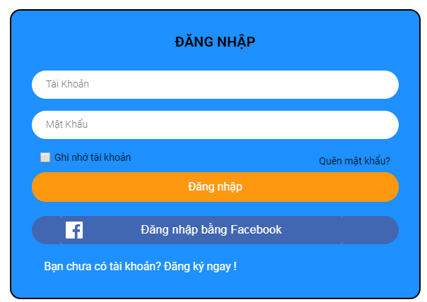

Hình 3.2. Trang đăng nhập

### Trang đăng ký

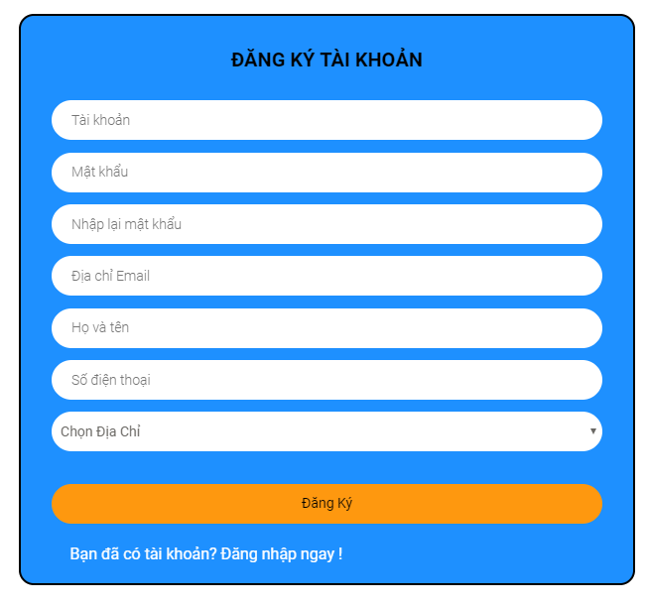

Hình 3.3. Trang đăng ký

### Chỉnh sửa thông tin cá nhân

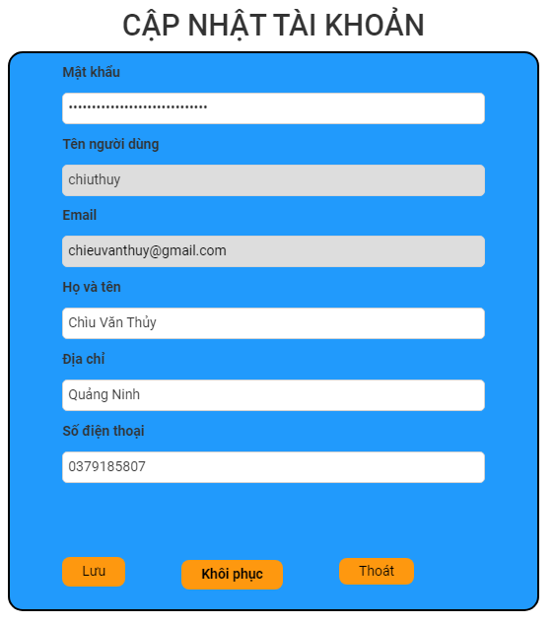

Hình 3.4. Chỉnh sửa thông tin cá nhân

### Trang giao diện chính

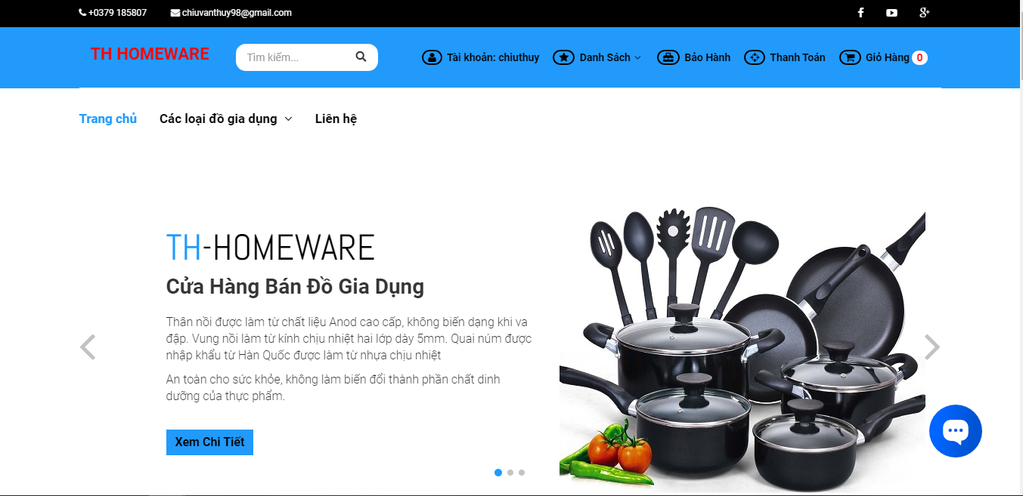

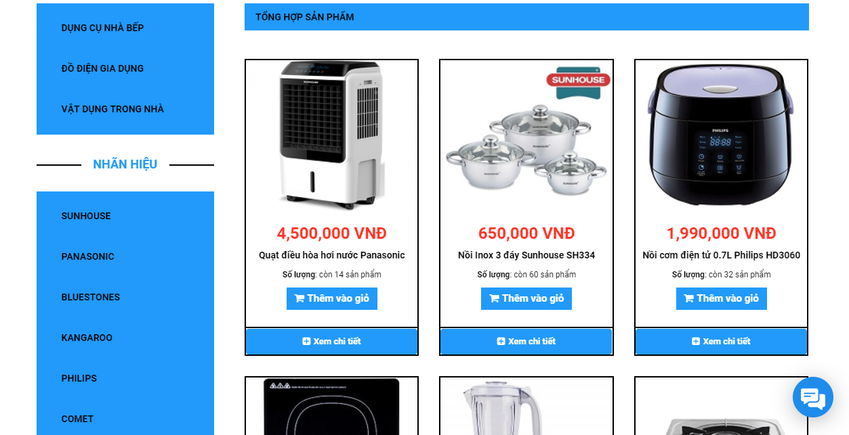

Hình 3.5. Trang chính

### Chi tiết sản phẩm

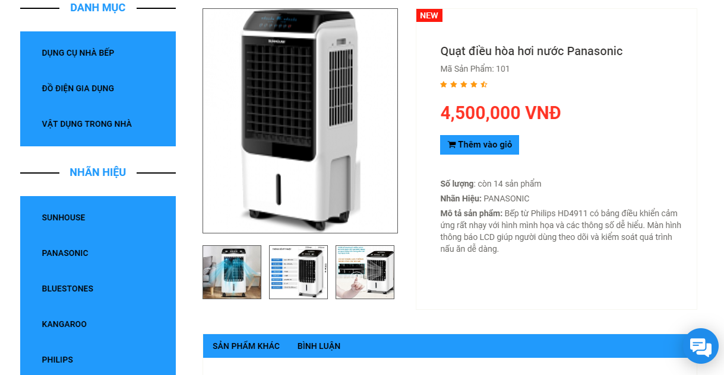

Hình 3.6. Chi tiết sản phẩm

### Giỏ hàng

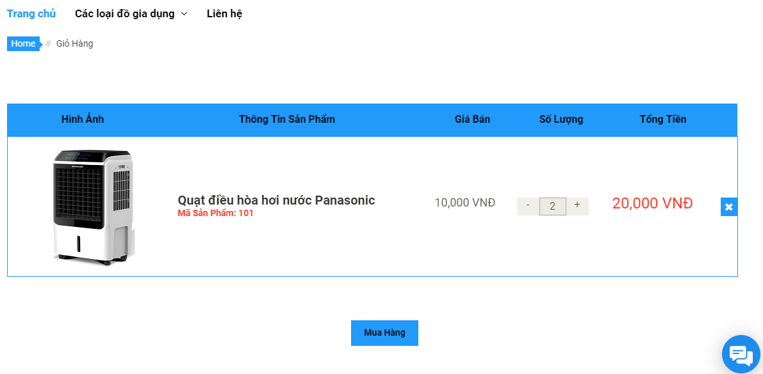

Hình 3.7. Giỏ hàng

### Lịch sử đơn hàng và chi tiết

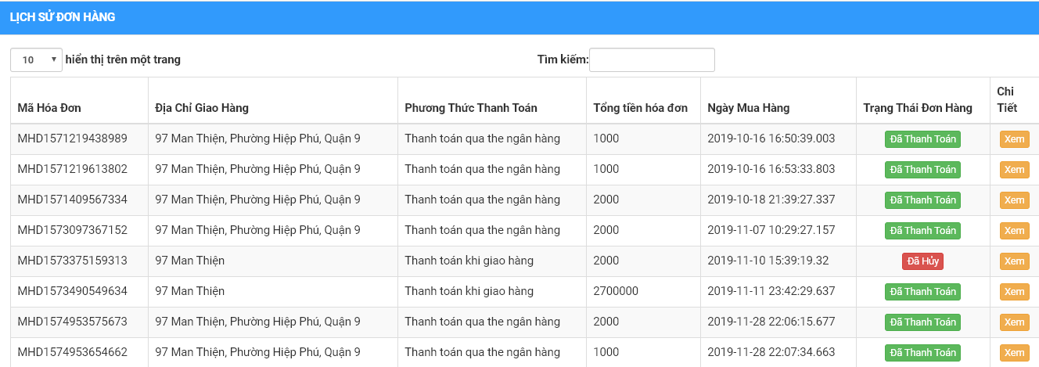

Hình 3.8. Lịch sử đơn hàng

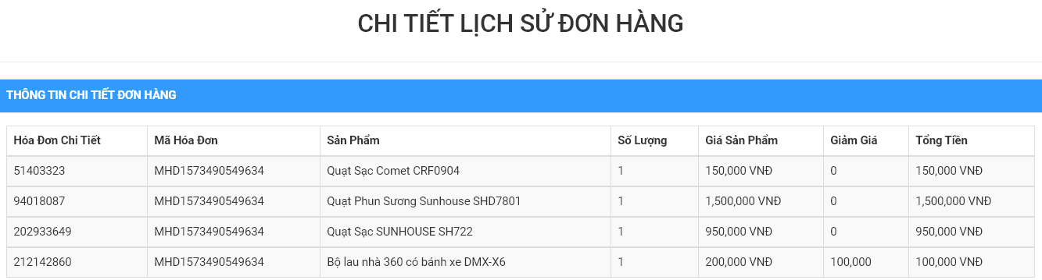

Hình 3.9. Chi tiết lịch sử đơn hàng

### Hóa đơn chi tiết đơn hàng

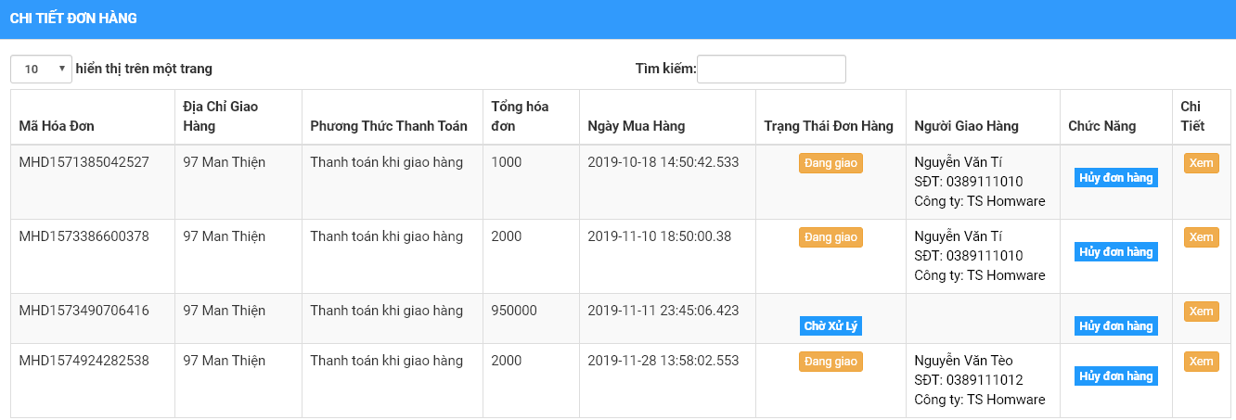

Hình 3.10. Hóa đơn chi tiết đơn hàng

### Thanh toán

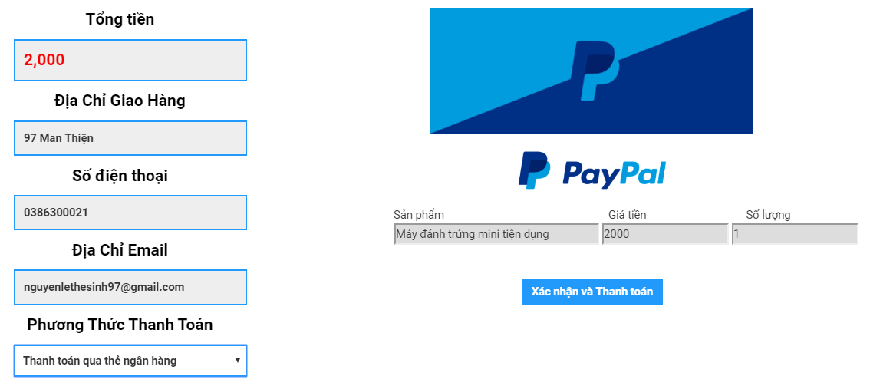

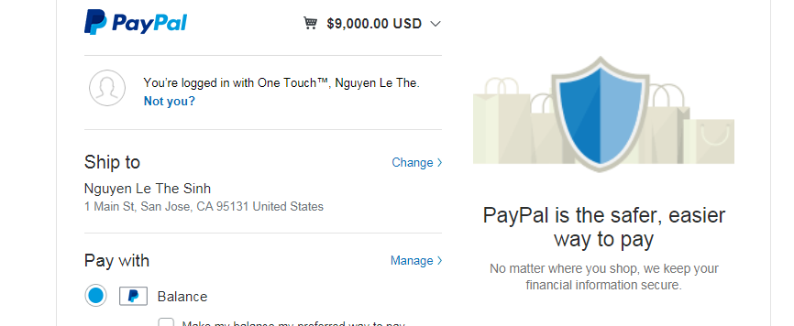

Hình 3.11. Thanh toán trực tuyến

### Tra cứu hạn bào hành của sản phẩm

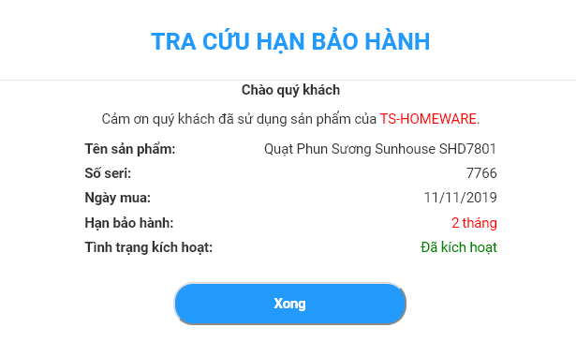

Hình 3.12. Tra cứu hạn bào hành của sản phẩm

### Tra cứu đơn bảo hành sản phẩm

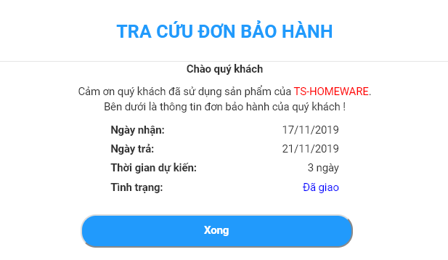

Hình 3.13. Tra cứu đơn bảo hành sản phẩm

### Trang dự đoán xu hướng mua sản phẩm theo mùa sự kiện hiện tại

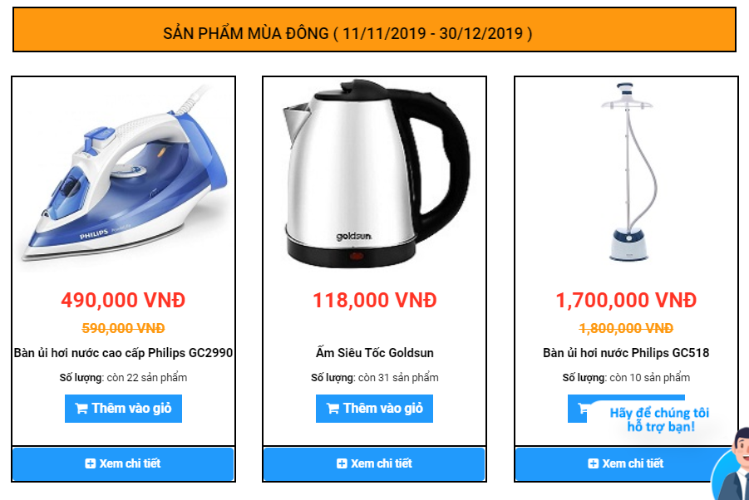

Hình 3.14. Trang dự đoán xu hướng mua sản phẩm theo mùa sự kiện hiện tại

### Trang những sản phẩm đang giảm giá, khuyến mãi

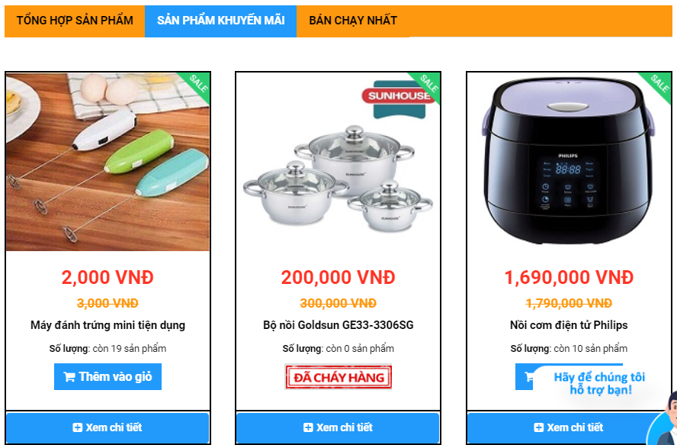

Hình 3.15. Trang những sản phẩm đang giảm giá, khuyến mãi

### Trang những sản phẩm bán chạy nhất

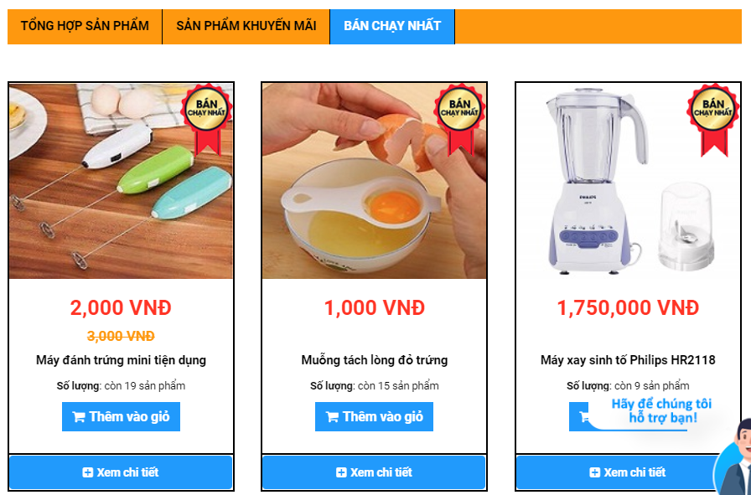

Hình 3.16. Trang những sản phẩm bán chạy nhất

### Trang dự đoán khách hàng mua hàng theo sở thích

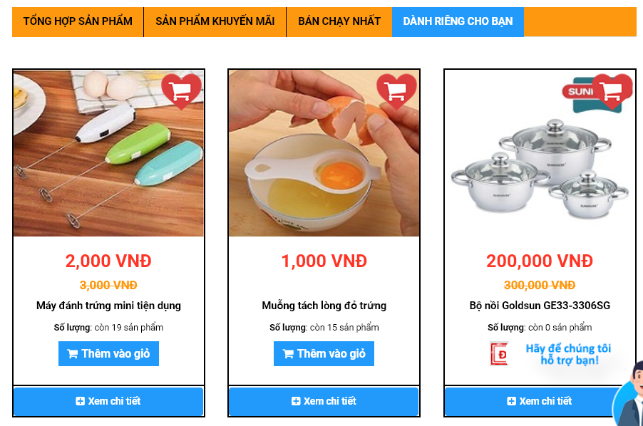

Hình 3.17. Trang dự đoán khách hàng mua hàng theo sở thích

## Trang quản lý

Để vào được trang admin cần phải đăng nhập tài khoản admin, tài khoản khác như của khách hàng sẽ không vào được. Nhập tài khoản mật khẩu của admin để đăng nhập.

Đăng nhập thành công sẽ chuyển vào trang admin.

Trang quản lý bao gồm: quản lý tài khoản người dung, quản lý sản phẩm, quản lý danh mục, quản lý hóa đơn, đơn hàng, shipper, mùa sự kiện, khuyến mãi, bảo hành, số seri,…các trang cũng có chức năng thêm, xóa, sủa tương tự nhau, nên chỉ hiện thị một trang điển hình và những trang quan trọng.

Trang hiển thị danh sách (các trang quản lý tài khoản, danh mục cũng tương tự nên ở đây chỉ show mỗi trang sản phẩm)

### Trang quản lý sản phẩm

Trang này gồm các thông tin chi tiết của mặt hàng và các thao tác như: sửa mặt hàng, thêm mới một mặt hàng, xóa mặt hàng có điều kiện đó là sản phẩm đó đã có khách hàng đặt mua hay chưa.

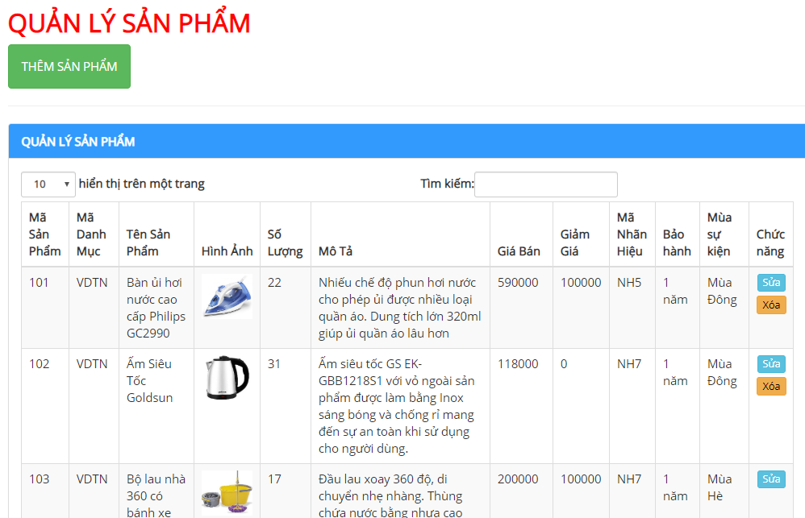

Hình 3.18. Quản lý sản phẩm

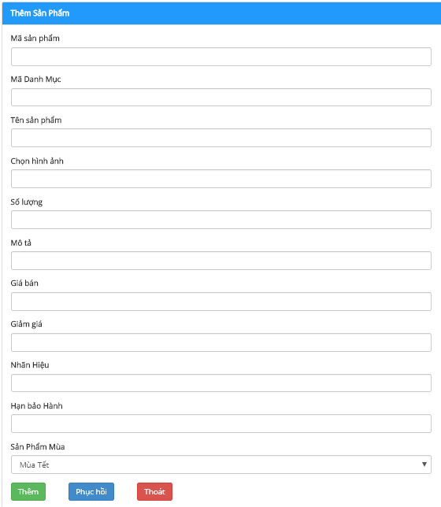

Hình 3.19. Thêm sản phẩm mới

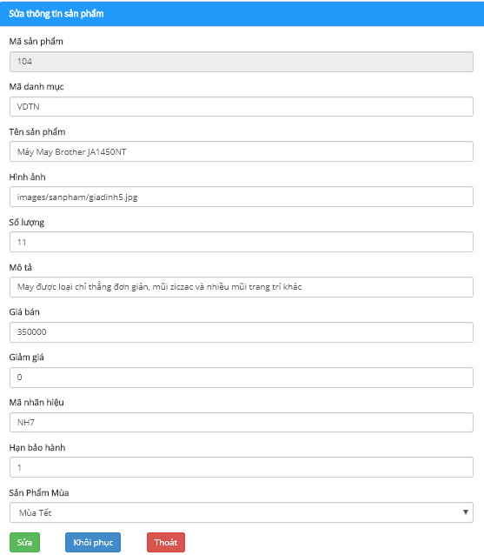

Hình 3.20. Sửa thông tin sản phẩm

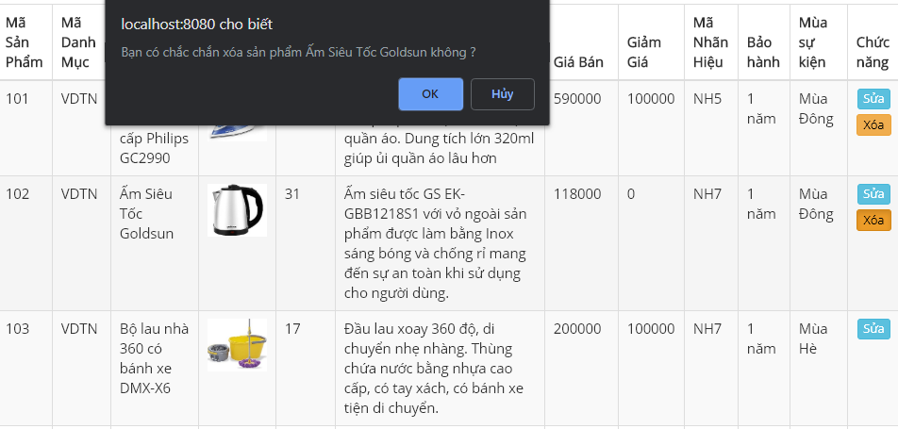

Hình 3.21. Xóa sản phẩm

### Quản lý hóa đơn

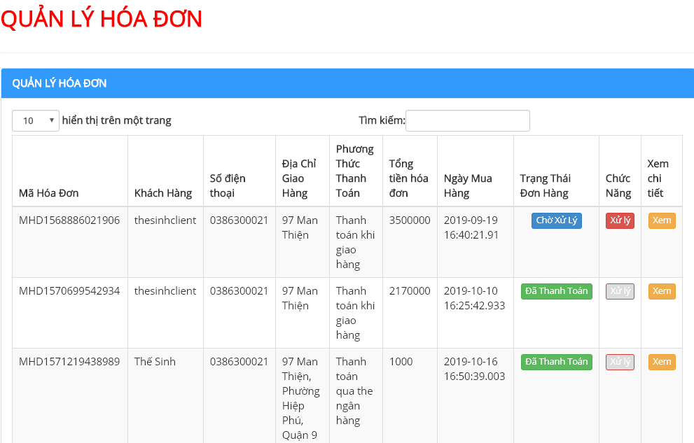

Hình 3.22. Quản lý hóa đơn

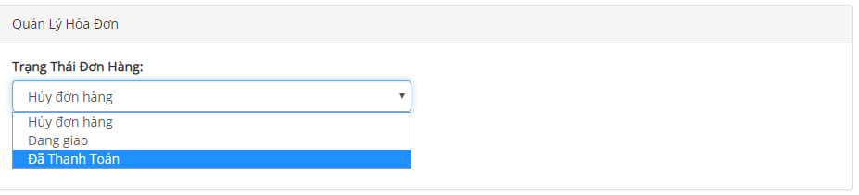

Hình 3.23. Xử lý đơn hàng

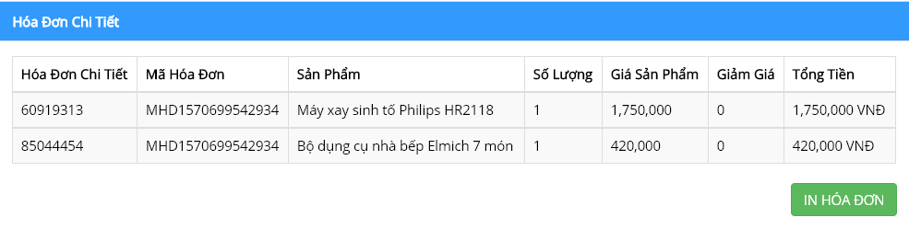

Hình 3.24. Chi tiết hóa đơn

### Thống kê doanh thu

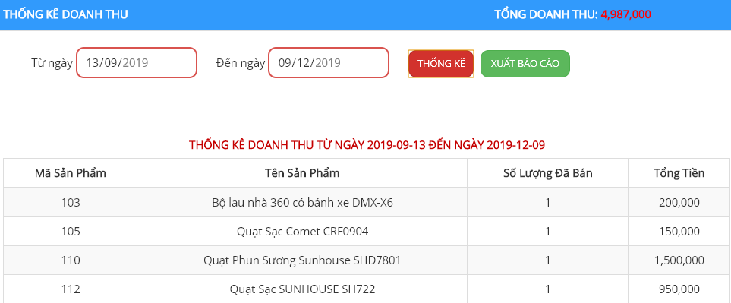

Hình 3.25. Trang thống kê doanh thu theo khoảng thời gian

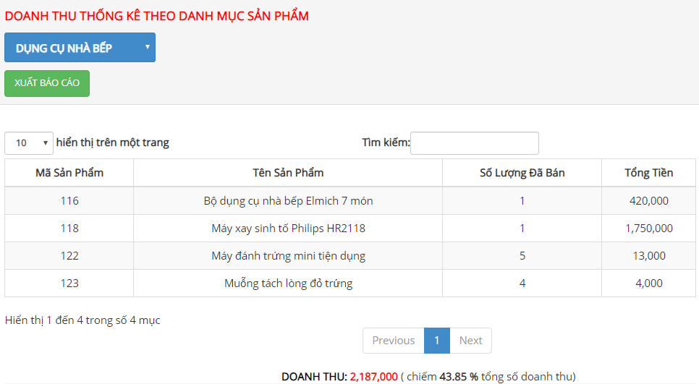

Hình 3.26. Trang thống kê doanh thu theo từng danh mục sản phẩm

### Trang nhập số seri sản phẩm

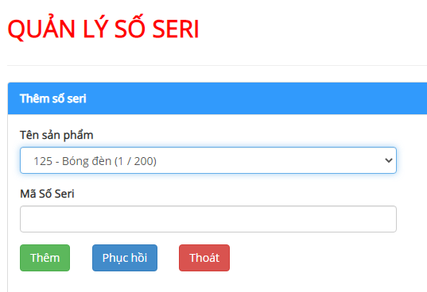

Hình 3.27. Thêm số seri

### Quản lý bảo hành và chi tiết bảo hành

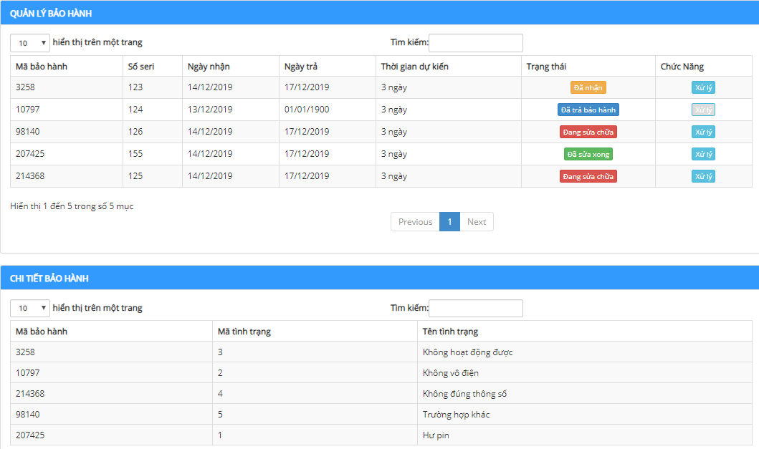

Hình 3.28. Quản lý bảo hành và chi tiết bảo hành

### Quản lý thống kê lợi nhuận

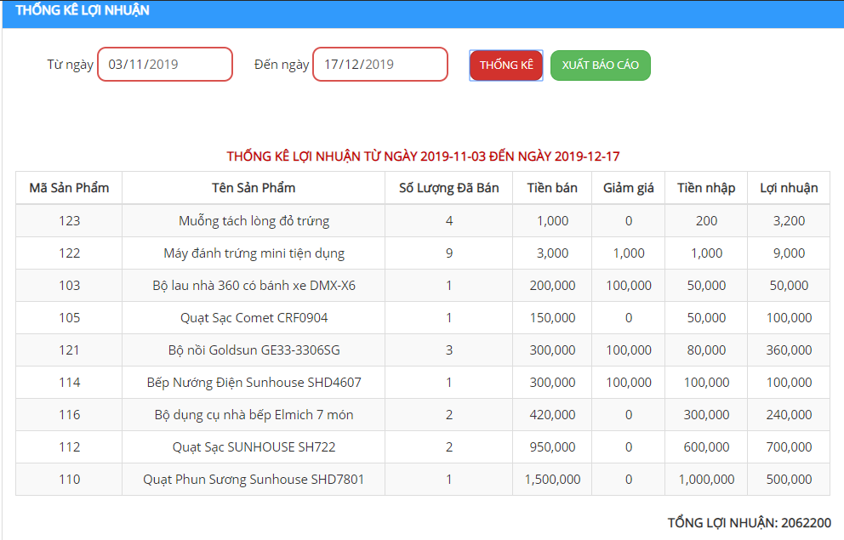

Hình 3.29. Quản lý thống kê lợi nhuận

### Trang quản lý phiếu nhập

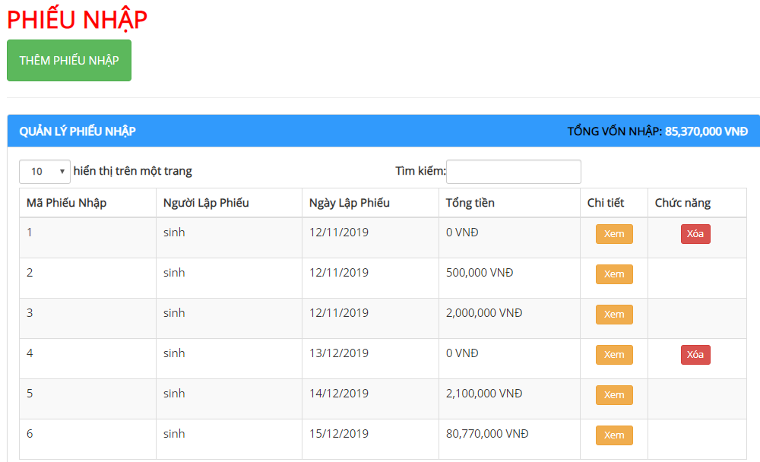

Hình 3.30. Trang quản lý phiếu nhập

### Trang quản lý chi tiết phiếu nhập

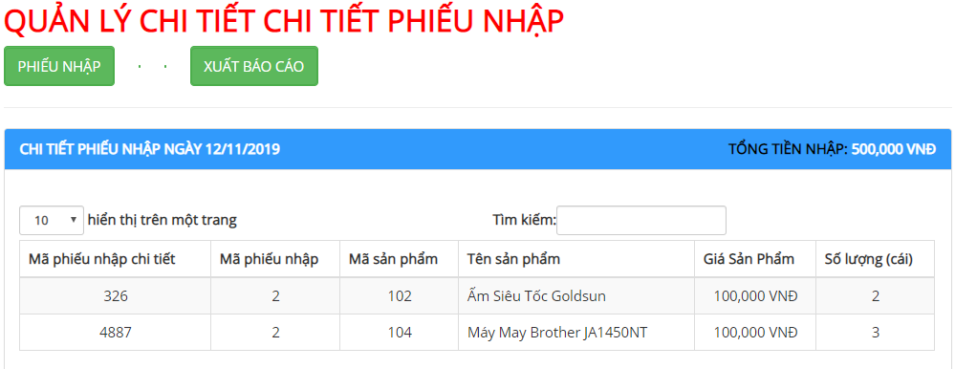

Hình 3.31. Quản lý chi tiết phiếu nhập

### Trang phân quyền từng chức vụ của hệ thống

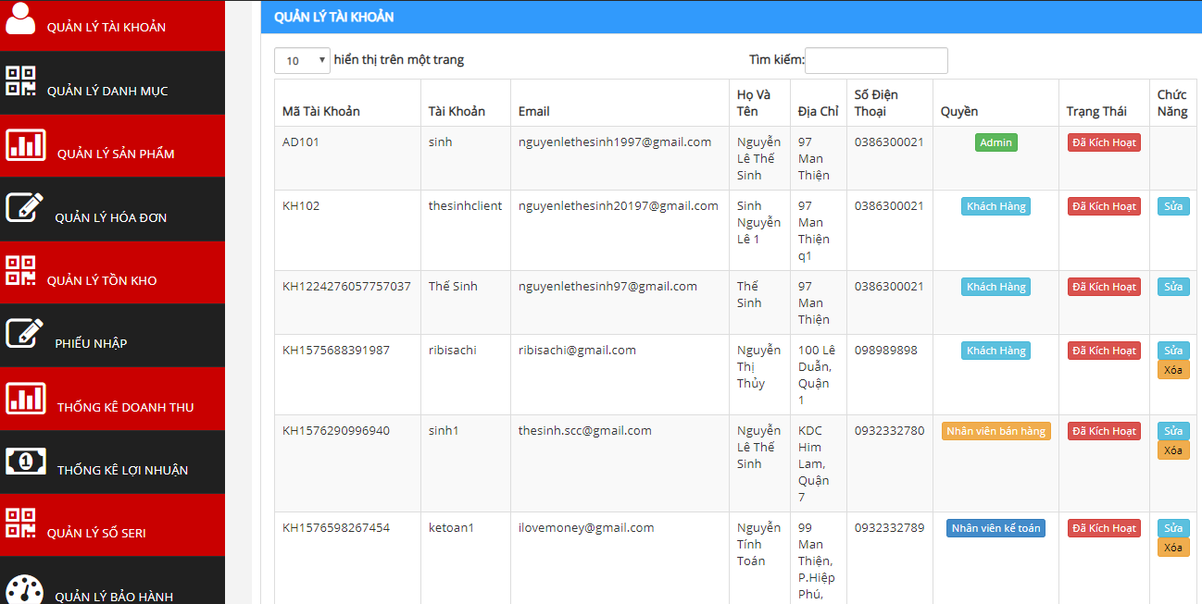

Hình 3.32. Trang phân quyền Admin

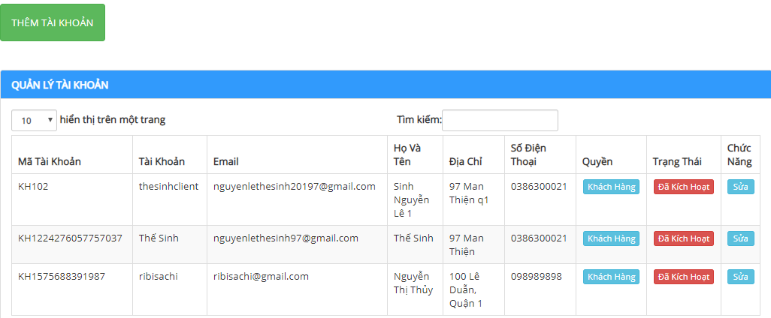

Hình 3.33. Phân quyền nhân viên bán hàng

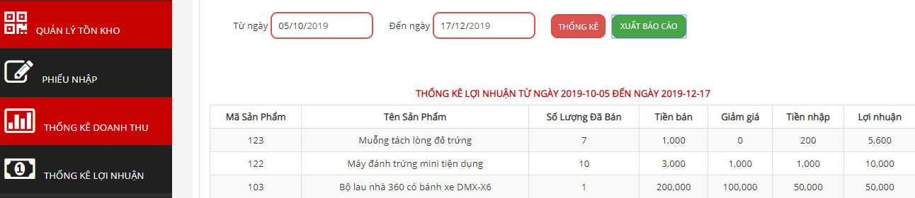

Hình 3.34. Phân quyền cho nhân viên kế toán

### Xuất báo cáo excel

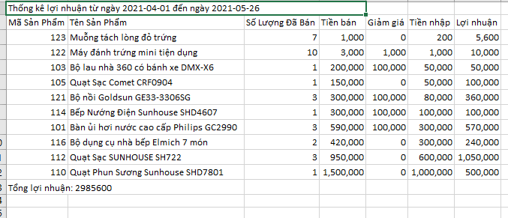

Hình 3.35. Xuất báo cáo ra Excel

# KẾT LUẬN

1. **Hạn chế và kết quả đạt được:**

*Kết quả đạt được:*

Xây dựng được cơ sở dữ liệu cơ bản và quy trình thực hiện một trang web bán hàng trực tuyến đơn giản

Xây dựng trang website bán hàng điện gia dụng trực tuyến với các chức năng cơ bản nhất:

* Chọn xem sản phẩm, tìm kiếm, thêm bớt sản phẩm vào giỏ hàng
* Xem mặt hàng, chi tiết, danh mục, nhãn hiệu, khuyến mãi, bảo hành
* Giỏ hàng chứa sản phẩm khách hàng đã lựa chọn trước đó
* Xem tình trạng bảo hành sản phẩm
* Thanh toán sản phẩm, thanh toán trực tuyến, thanh toán khi nhận hàng
* Đăng ký tài khoản, đăng nhập, đăng nhập bằng tài khoản facebook
* Xem tình trạng đơn hàng của mình, thông tin người giao hàng
* Xem lịch sử đơn hàng, chi tiết đơn hàng
* Sửa thông tin cá nhân
* Trang dành riêng cho quản trị có các chức năng quản lý cơ bản (sản phẩm, hóa đơn, tài khoản, danh mục, kho sản phẩm, thống kê doanh thu, thống kê lợi nhuận, quản lý bảo hành, quản lý số seri sản phẩm, quản lý mùa sự kiện, quản lý shipper, hỗ trợ khách hàng)
* Quản lý mặt hàng, loại hàng, phiếu nhập, chi tiết phiếu nhập.

Chương trình được xây dựng và cài đặt hoàn toàn trên môi trường Java

*Hạn chế:*

* Đồ án còn chưa được tối ưu các chức năng.
* Chưa bắt hết tất cả các lỗi có thể xảy ra khi thao tác
* Tính tiện ích còn chưa cao.

1. **Hướng nghiên cứu và phát triển:**

* Trên cơ sở kế thừa những gì đã đạt được, tiếp tục sửa chữa và khắc phục những hạn chế mà đồ án chưa đạt được, trong tương lai sẽ cố gắng phát triển về thuật toán học máy.
* Hoàn thiện chương trình một cách tối ưu nhất để đem vào sử dụng thực tế và cho người dùng sử dụng một cách thuận tiện nhất.

# TÀI LIỆU THAM KHẢO

Danh mục các Website tham khảo:

1. <https://developers.facebook.com/>
2. <https://forum.machinelearningcoban.com/>
3. <https://huongdanjava.com/>
4. <https://stackoverflow.com/>
5. <https://w3schools.com>/
6. <https://stackjava.com/>
7. <https://www.sandbox.paypal.com/>

# NHẬT XÉT CỦA GIÁO VIÊN HƯỚNG DẪN